UNIVERSIDADE PAULISTA - UNIP

LUAN RENNAN PEREIRA PINTO - G145HI0
MAURICIO PEREIRA REIS CUNHA – H7124J5

DEVBURGUER: SISTEMA INTEGRADO DE GESTÃO PARA UMA
HAMBURGUERIA, COM CANAL DE VENDAS WEB E API REST

SOROCABA - SP
2026
LUAN RENNAN PEREIRA PINTO - G145HI0
MAURICIO PEREIRA REIS CUNHA – H7124J5

DEVBURGUER: SISTEMA INTEGRADO DE GESTÃO PARA UMA
HAMBURGUERIA, COM CANAL DE VENDAS WEB E API REST

Trabalho do Projeto Integrado Multidisciplinar III (PIM III), apresentado como exigência parcial para a conclusão do 3º Semestre do Curso Superior de Tecnologia em Análise e Desenvolvimento de Sistemas da Universidade Paulista -UNIP.

SOROCABA - SP
2026
LUAN RENNAN PEREIRA PINTO - G145HI0
MAURICIO PEREIRA REIS CUNHA – H7124J5

DEVBURGUER: SISTEMA INTEGRADO DE GESTÃO PARA UMA
HAMBURGUERIA, COM CANAL DE VENDAS WEB E API REST

Trabalho do Projeto Integrado Multidisciplinar III (PIM III), apresentado como exigência parcial para a conclusão do 3º Semestre do Curso Superior de Tecnologia em Análise e Desenvolvimento de Sistemas da Universidade Paulista - UNIP.

Aprovado em: ______ / ______ / __________

BANCA EXAMINADORA

_________________________________________
Prof. Dr. Richardson K. Luz
Universidade Paulista — UNIP

_________________________________________
Prof. Me. Waldir Antonio da Silva
Universidade Paulista — UNIP

_________________________________________
Prof. Esp. Alex Machado F. Sampaio
Universidade Paulista — UNIP

_________________________________________
Prof. Esp. Reverdan A. Sparinger
Universidade Paulista — UNIP

SOROCABA - SP
2026
RESUMO

O presente trabalho apresenta o desenvolvimento do DevBurguer, um sistema integrado de gestão para uma hamburgueria, elaborado como Projeto Integrado Multidisciplinar III do curso de Análise e Desenvolvimento de Sistemas. O objetivo do projeto foi informatizar as operações de um estabelecimento do ramo de alimentação, contemplando o registro de pedidos, o controle da produção, a geração de indicadores gerenciais e a oferta de um canal de vendas pela internet. A solução integra conhecimentos das disciplinas do semestre e é composta por três módulos que compartilham uma mesma base de dados: um sistema desktop para a operação interna, desenvolvido em linguagem C# com orientação a objetos; uma interface de programação de aplicações do tipo REST, responsável pela comunicação externa; e um site eletrônico responsivo voltado ao cliente final. O desenvolvimento adotou o modelo incremental, com o sistema construído em três incrementos sucessivos. Foram aplicados, ainda, técnicas de análise de dados para a geração de indicadores e a previsão de demanda, princípios de experiência e interface do usuário, e recursos de acessibilidade, com destaque para a integração da ferramenta VLibras. Como resultado, obteve-se um sistema funcional no qual os pedidos realizados pelo site eletrônico são recebidos em tempo real pelo painel de produção do sistema desktop. O sistema foi ainda publicado na internet, com o site e a interface de programação de aplicações hospedados em serviços de nuvem de camada gratuita e o banco de dados migrado para o PostgreSQL na plataforma Supabase, de modo que os três módulos passaram a compartilhar uma única base de dados acessível remotamente. Conclui-se que a arquitetura baseada em integração de sistemas por meio de uma interface de programação de aplicações constitui uma solução viável e didática para conectar diferentes canais de atendimento a uma base de informações unificada.

Palavras-chave: Sistema de gestão; API REST; Integração de sistemas; Banco de dados; Acessibilidade digital.
ABSTRACT
This paper presents the development of DevBurguer, an integrated management system for a fictitious hamburger restaurant, created as the Multidisciplinary Integrated Project III of the Systems Analysis and Development course. The objective of the project was to computerize the operations of a food service establishment, covering order registration, production control, the generation of management indicators and the provision of an online sales channel. The solution integrates knowledge from the semester's subjects and consists of three modules that share the same database: a desktop system for internal operations, developed in C# language with object orientation; a REST-type application programming interface, responsible for external communication; and a responsive website aimed at the end customer. The development adopted the incremental model, with the system built in three successive increments. Data analysis techniques were also applied to generate indicators and forecast demand, as well as user experience and interface principles, and accessibility features, with emphasis on the integration of the VLibras tool. As a result, a functional system was obtained in which orders placed on the website are received in real time by the production panel of the desktop system. It is concluded that the architecture based on system integration through an application programming interface is a viable and didactic solution for connecting different service channels to a unified information base. As a future evolution, the hosting of the application programming interface in an external server accessible via the internet is planned, which would enable the system to operate in a real production environment.
Keywords: Management system; REST API; Systems integration; Database; Digital accessibility.
LISTA DE FIGURAS

Figura 1 – Tela de login do sistema desktop 19
Figura 2 – Tela de login acesso permitido 20
Figura 3 – Tela de login acesso negado 20
Figura 4 – Tela de cadastro de produtos 21
Figura 5 – Tela de cadastro de clientes 21
Figura 6 – Tela de cadastro de entregadores 22
Figura 7 – Tela de registro de pedidos inicial 23
Figura 8 – Tela de registro de pedidos retirada 23
Figura 9 – Tela de registro de pedidos entrega 24
Figura 10 – Painel de produção no formato Kanban 25
Figura 11 – Tela de escala de entregadores 25
Figura 12 – Relatório de produtos mais vendidos 26
Figura 13 – Relatório de faturamento da lanchonete 27
Figura 14 – Relatório de faturamento de entregadores 27
Figura 15 – Tela de previsão de demanda 28
Figura 16 – Dashboard com indicadores do dia 28
Figura 17 – Tela de pagamento de motoboys 29
Figura 18 – Tela de configurações do sistema 30
Figura 19 – Página inicial do site 31
Figura 20 – Página do site 32
Figura 21 – Página do site cardápio 32
Figura 22 – Página do site Sobre a DevBurguer 32
Figura 23 – Tela do carrinho de compras 33
Figura 24 – Tela do carrinho de compras 34
Figura 25 – Tela de finalização do pedido entrega 35
Figura 26 – Colher informações para entrega 36
Figura 27 – Finalizando pedido forma de pagamento 37
Figura 28 – Tela de finalização do pedido retirada 38
Figura 29 – Finalizando pedido forma de pagamento 39
Figura 30 – Site com o intérprete virtual de LIBRAS ativado 40
Figura 31 – Diagrama de tabelas do banco de dados DevBurguer 43
Figura 32 – Diagrama de classe 46
Figura 33 – Método de registro de pedido com transação 48
Figura 34 – Método de inativação de produto sem exclusão do banco de dados 49
Figura 35 – Consulta de pedidos aguardando aprovação do operador 50
Figura 36 – Layout responsivo do site eletrônico em desktop 52
Figura 37 – Layout responsivo do site eletrônico em dispositivo móvel 53
Figura 38 – Endpoints da interface de programação de aplicações 53
Figura 39 – Resposta do endpoint GET /api/produtos 54
Figura 40 – Wireframes das principais telas do sistema desktop 56

Sumário
1 INTRODUÇÃO 10
1.1 Objetivo geral 10
1.2 Objetivos específicos 10
2 CARACTERIZAÇÃO DO NEGÓCIO 12
2.1 Denominação da empresa 12
2.2 Segmento de atuação 12
2.3 Público-alvo 12
2.4 Produtos oferecidos 12
2.5 Necessidades e justificativa do sistema 13
3 ENGENHARIA DE SOFTWARE 14
3.1 Modelo de processo de software adotado 14
3.2 Partes interessadas 15
3.3 Requisitos funcionais 15
3.4 Requisitos não funcionais 16
3.5 Backlog e priorização 17
3.6 Critérios de aceite 17
3.7 Regras de negócio 17
3.8 Detalhamento das telas do sistema desktop 19
3.8.1 Tela de login 19
3.8.2 Tela de cadastro de produtos 20
3.8.3 Tela de cadastro de clientes 21
3.8.4 Tela de cadastro de motoboys 22
3.8.5 Tela de registro de pedidos 22
3.8.6 Painel de produção (Kanban) 24
3.8.7 Tela de escala de motoboys 25
3.8.8 Telas de relatórios gerenciais 26
3.8.9 Tela de previsão de demanda 27
3.8.10 Dashboard de indicadores 28
3.8.11 Tela de pagamento de motoboys 29
3.8.12 Tela de configurações 29
3.9 Site eletrônico: funcionamento e telas 30
3.9.1 Funcionamento do site eletrônico 30
3.9.2 Página inicial e cardápio 31
3.9.3 Carrinho de compras 33
3.9.4 Finalização do pedido 34
3.9.5 Recurso de acessibilidade em LIBRAS 39
4 MODELAGEM DO BANCO DE DADOS 41
4.1 Informações essenciais ao negócio 41
4.2 Modelo conceitual 41
4.3 Modelo lógico 42
4.4 Justificativa da tecnologia adotada 43
4.5 Principais operações e consultas 44
5 DESENVOLVIMENTO COM PROGRAMAÇÃO ORIENTADA A OBJETOS 45
5.1 Arquitetura da aplicação 45
5.2 Diagrama de classes 45
5.3 Aplicação dos conceitos de orientação a objetos 46
5.4 Trechos de código comentados 47
5.5 Funcionalidades implementadas 51
6 DESENVOLVIMENTO WEB RESPONSIVO 52
6.1 Construção das interfaces responsivas 52
6.2 Integração entre front-end e back-end 53
7 UX E UI DESIGN 55
7.1 Personas 55
7.2 Fluxos de navegação 55
7.3 Análise de usabilidade 55
8 MACHINE LEARNING E ANÁLISE DE DADOS 57
8.1 Dados relevantes para análise 57
8.2 Técnicas de análise aplicadas 57
8.3 Interpretação dos resultados 58
9 COMUNICAÇÃO, LIDERANÇA, NEGOCIAÇÃO E LIBRAS 59
9.1 Estratégias de comunicação 59
9.2 Liderança e negociação 59
9.3 Acessibilidade e LIBRAS 59
10 INTEGRAÇÃO E AVALIAÇÃO FINAL 61
10.1 Integração dos módulos 61
10.2 Avaliação dos resultados 61
10.3 Limitações 62
10.4 Propostas de evolução futura 62
11 CONSIDERAÇÕES FINAIS 63

1 INTRODUÇÃO
A transformação digital alterou de maneira significativa a forma como os estabelecimentos comerciais conduzem suas operações. No setor de alimentação, especialmente nos pequenos e médios negócios, a adoção de sistemas informatizados deixou de ser um diferencial e passou a ser uma necessidade para a organização das rotinas, o controle financeiro e o atendimento ao cliente.
Paralelamente, o consumidor passou a esperar a possibilidade de realizar pedidos pela internet, sem a necessidade de deslocamento ou de contato telefônico. Quando o canal de vendas digital e o sistema de gestão funcionam de maneira isolada, surge a duplicidade de trabalho: um pedido recebido pelo site eletrônico precisa ser novamente registrado, de forma manual, no sistema interno.
É nesse contexto que se insere o presente Projeto Integrado Multidisciplinar III, cujo objeto é o desenvolvimento do DevBurguer, um sistema integrado de gestão para uma hamburgueria. O projeto contempla o sistema de uso interno do estabelecimento, um canal de vendas pela internet e uma camada de integração responsável por conectar os dois ambientes, de modo que as informações trafeguem automaticamente entre eles.
O trabalho integra os conhecimentos das disciplinas cursadas no semestre Engenharia de Software Ágil Aplicada, Modelagem de Banco de Dados e NoSQL, Programação Orientada a Objetos com C#, Desenvolvimento Web Responsivo, UX e UI Design, Machine Learning e Análise de Dados, Comunicação, Liderança e Negociação e Língua Brasileira de Sinais e está organizado em nove etapas, que vão da caracterização do negócio até a integração e avaliação final da solução.

1.1 Objetivo geral
Desenvolver um sistema integrado de gestão para a hamburgueria DevBurguer, capaz de unificar a operação interna do estabelecimento e um canal de vendas pela internet, integrando os conhecimentos das disciplinas do semestre em uma solução de software funcional, usável e acessível.

1.2 Objetivos específicos
- Definir e caracterizar o negócio, identificando seu segmento, público-alvo e necessidades operacionais;
- Aplicar os princípios da engenharia de software no planejamento do projeto, por meio do levantamento de requisitos e da organização das funcionalidades em um backlog priorizado;
- Projetar e implementar a modelagem do banco de dados do sistema;
- Desenvolver as funcionalidades do sistema utilizando programação orientada a objetos com a linguagem C#;
- Construir interfaces web responsivas, compatíveis com diferentes dispositivos, aplicando conceitos de experiência e interface do usuário;
- Aplicar técnicas de análise de dados para a geração de indicadores e a previsão de demanda;
- Incorporar recursos de acessibilidade ao sistema, com destaque para a tradução de conteúdo em Língua Brasileira de Sinais;
- Integrar os módulos em uma solução única e coerente, avaliando os resultados alcançados.

2 CARACTERIZAÇÃO DO NEGÓCIO
Esta etapa estabelece o contexto organizacional no qual o sistema foi desenvolvido, apresentando a empresa, seu segmento de atuação, seu público-alvo, seus produtos e as necessidades que justificam a implantação do sistema.

2.1 Denominação da empresa
A empresa objeto deste projeto é a DevBurguer, uma hamburgueria de pequeno porte. O nome remete tanto ao universo da tecnologia, do qual deriva o termo “dev”, quanto ao produto principal do estabelecimento, o hambúrguer, estabelecendo uma identidade que dialoga com o caráter tecnológico do projeto.

2.2 Segmento de atuação
A DevBurguer atua no segmento de alimentação, mais especificamente no ramo de hamburguerias e lanchonetes. Trata-se de um setor caracterizado pela alta concorrência, pela necessidade de agilidade no atendimento e pela crescente adoção de canais digitais de venda, como aplicativos e sites de pedidos. O estabelecimento opera tanto com o atendimento presencial quanto com a entrega de pedidos em domicílio.

2.3 Público-alvo
O público-alvo da DevBurguer é composto por consumidores de produtos de alimentação rápida, predominantemente jovens e adultos residentes na região de atuação do estabelecimento. São clientes que valorizam a praticidade, a rapidez no atendimento e a possibilidade de realizar pedidos pela internet, sem a necessidade de deslocamento ou de contato telefônico.

2.4 Produtos oferecidos
O cardápio da DevBurguer é composto por lanches, organizados nas categorias de lanches tradicionais e lanches gourmet; combos, que reúnem lanches e acompanhamentos; bebidas, incluindo refrigerantes, sucos naturais e bebidas alcoólicas; e milk-shakes. O estabelecimento oferece ainda itens adicionais, que podem ser acrescentados aos lanches conforme a preferência do cliente.

2.5 Necessidades e justificativa do sistema
A análise do funcionamento da DevBurguer permitiu identificar um conjunto de necessidades e problemas que justificam a implantação de um sistema informatizado. O registro manual de pedidos está sujeito a erros de anotação e a perdas de informação. O controle da produção, quando realizado sem o apoio de uma ferramenta, dificulta o acompanhamento do andamento de cada pedido. A ausência de relatórios estruturados limita a capacidade do proprietário de avaliar o desempenho do negócio e de tomar decisões fundamentadas em dados.
Soma-se a isso a necessidade de oferecer um canal de vendas pela internet. Sem um sistema integrado, os pedidos realizados em um site eletrônico precisariam ser digitados manualmente no sistema interno, o que gera retrabalho e aumenta a probabilidade de erros. Diante desse cenário, justifica-se o desenvolvimento de um sistema que centralize as informações, controle a produção, gere indicadores gerenciais e integre o canal de vendas pela internet à operação interna do estabelecimento.

3 ENGENHARIA DE SOFTWARE
Esta etapa concentra-se na organização e no planejamento do desenvolvimento do software. São apresentados o modelo de processo adotado, a identificação das partes interessadas, o levantamento dos requisitos funcionais e não funcionais, a organização das funcionalidades em um backlog priorizado, a definição dos critérios de aceite e a descrição detalhada das telas do sistema, tanto do módulo desktop quanto do site eletrônico.

3.1 Modelo de processo de software adotado
Segundo Pressman e Maxim (2016), os modelos de processo de software fornecem uma estrutura para o desenvolvimento de sistemas, definindo as etapas a serem cumpridas e a forma como elas se articulam. A escolha do modelo deve considerar as características do projeto, o porte da equipe e o grau de envolvimento do cliente.
Para o desenvolvimento do DevBurguer, adotou-se o modelo incremental. Nesse modelo, o sistema é dividido em partes menores, denominadas incrementos, que são desenvolvidas e entregues de forma sucessiva, cada uma agregando novas funcionalidades ao conjunto já construído. Pressman e Maxim (2016) destacam que o modelo incremental combina elementos dos fluxos de processo lineares e paralelos, produzindo incrementos do software a cada etapa, de modo que as primeiras entregas já constituem versões operacionais do produto. Sommerville (2019) acrescenta que o desenvolvimento incremental permite que o custo de acomodar mudanças seja reduzido e que cada incremento seja avaliado antes do início do seguinte.
A escolha desse modelo justifica-se pelas características do projeto. Por tratar-se de um trabalho acadêmico, desenvolvido por uma equipe reduzida e sem a participação de um cliente externo, não se mostrou adequada a adoção de um modelo ágil pleno, que pressupõe a presença constante do cliente e a realização de ciclos curtos com revisões frequentes. O modelo incremental, por sua vez, permitiu organizar o trabalho em entregas sucessivas e validar cada parte antes de avançar.
O desenvolvimento foi organizado em três incrementos. O primeiro incremento abrangeu o sistema desktop, incluindo o banco de dados, os cadastros, o registro de pedidos e o controle da produção. O segundo incremento contemplou a interface de programação de aplicações. O terceiro incremento abrangeu o site eletrônico e sua integração com os demais módulos.

3.2 Partes interessadas
Segundo Sommerville (2019), as partes interessadas, ou stakeholders, são todas as pessoas e organizações afetadas, direta ou indiretamente, pelo sistema, e o levantamento de seus interesses é uma etapa fundamental para a definição dos requisitos. No contexto do DevBurguer, foram identificadas as seguintes partes interessadas:
- Proprietário do estabelecimento: principal interessado no sistema, responsável pela gestão do negócio e pela tomada de decisão a partir dos relatórios gerados;
- Atendentes e equipe de produção: utilizam o sistema para registrar os pedidos e acompanhar o seu preparo no painel de produção;
- Entregadores: responsáveis pela entrega dos pedidos, têm suas escalas e pagamentos administrados pelo sistema;
- Clientes: realizam pedidos por meio do site eletrônico;
- Equipe de desenvolvimento: responsável pela análise, pelo desenvolvimento e pela manutenção do sistema.

3.3 Requisitos funcionais
Os requisitos funcionais descrevem as funcionalidades que o sistema deve oferecer, ou seja, os serviços que ele deve prestar aos seus usuários (SOMMERVILLE, 2019). Para o DevBurguer, foram definidos os seguintes requisitos funcionais, apresentados no Quadro 1:
Quadro 1 – Requisitos funcionais do sistema
Código | Descrição
RF01 | O sistema deve permitir o cadastro de produtos, com nome, preço, categoria e ingredientes.
RF02 | O sistema deve permitir o cadastro de clientes, com nome, telefone, endereço, número, bairro e CPF.
RF03 | O sistema deve permitir o cadastro de entregadores.
RF04 | O sistema deve permitir a inativação de produtos vinculados a pedidos, mantendo o histórico.
RF05 | O sistema deve permitir o registro de pedidos, com a inclusão de múltiplos itens, observações e adicionais.
RF06 | O sistema deve calcular automaticamente o valor total do pedido, considerando taxa de entrega e adicionais.
RF07 | O sistema deve apresentar um painel de produção no formato Kanban, com colunas correspondentes aos estágios dos pedidos.
RF08 | O sistema deve permitir a administração das escalas de entregadores e o controle de seus pagamentos.
RF09 | O sistema deve gerar relatórios de produtos mais vendidos, de faturamento da lanchonete e de pagamento de entregadores.
RF10 | O sistema deve apresentar um painel de indicadores (dashboard) com informações consolidadas do dia.
RF11 | O sistema deve apresentar uma previsão de demanda baseada no histórico de pedidos.
RF12 | O site eletrônico deve exibir o cardápio obtido a partir do banco de dados, organizado por categorias.
RF13 | O site eletrônico deve permitir que o cliente monte um carrinho de compras e realize pedidos.
RF14 | O sistema deve receber os pedidos do site eletrônico e apresentá-los para aprovação no painel de produção.
RF15 | O operador deve poder aceitar ou recusar os pedidos provenientes do site eletrônico.
Fonte: Autoria própria (2026).

3.4 Requisitos não funcionais
Os requisitos não funcionais, segundo Sommerville (2019), definem as características de qualidade do sistema, relacionadas ao seu desempenho, à sua segurança, à sua usabilidade e à sua confiabilidade. Os requisitos não funcionais do DevBurguer são apresentados no Quadro 2:
Quadro 2 – Requisitos não funcionais do sistema
Código | Descrição
RNF01 | O site eletrônico deve ser responsivo, adaptando-se a diferentes dispositivos e resoluções.
RNF02 | O sistema deve apresentar interface intuitiva e de fácil utilização.
RNF03 | O site eletrônico deve oferecer recursos de acessibilidade, incluindo a tradução de conteúdo em Língua Brasileira de Sinais.
RNF04 | A interface de programação de aplicações deve validar os dados recebidos antes de processá-los.
RNF05 | O cálculo do valor dos pedidos deve ser realizado no servidor, de modo a impedir a manipulação indevida de preços.
RNF06 | O sistema deve apresentar tempo de resposta adequado à operação do estabelecimento.
RNF07 | A interface de programação de aplicações deve adotar autenticação por credenciais próprias, com permissões restritas.
RNF08 | O sistema deve preservar a integridade dos dados históricos, mesmo na exclusão lógica de registros.
Fonte: Autoria própria (2026).

3.5 Backlog e priorização
O backlog consiste na lista de funcionalidades do sistema, organizada por ordem de prioridade. A priorização foi definida com base na importância de cada funcionalidade para a operação do negócio e na dependência entre as funcionalidades, conforme apresentado no Quadro 3.
Quadro 3 – Backlog priorizado do projeto
Prioridade | Incremento | Itens do incremento
Alta | 1 | Banco de dados, cadastro de produtos e clientes, registro de pedidos.
Alta | 1 | Painel de produção (Kanban) e cálculo automático de valores.
Média | 2 | Relatórios gerenciais e previsão de demanda.
Média | 2 | Interface de programação de aplicações e site eletrônico.
Baixa | 3 | Recursos de acessibilidade e melhorias visuais.
Fonte: Autoria própria (2026).

3.6 Critérios de aceite
Os critérios de aceite estabelecem as condições objetivas que cada funcionalidade deve cumprir para ser considerada concluída. Entre os critérios definidos para o DevBurguer, destacam-se: o operador deve conseguir registrar um pedido com múltiplos itens e o sistema deve calcular o valor total corretamente; o sistema deve impedir o registro de pedidos sem itens; um pedido realizado no site eletrônico deve aparecer no painel de produção do sistema desktop em até cinco segundos; o operador deve conseguir aprovar ou recusar um pedido recebido do site com confirmação; e o cardápio exibido no site eletrônico deve corresponder exclusivamente aos produtos ativos cadastrados no banco de dados.

3.7 Regras de negócio
As regras de negócio representam as políticas, restrições e definições próprias do funcionamento da empresa que o sistema deve respeitar. Diferentemente dos requisitos funcionais, que descrevem o que o sistema faz, as regras de negócio expressam as condições sob as quais o negócio opera. As principais regras de negócio do DevBurguer são apresentadas no Quadro 4 e detalhadas na sequência.
Quadro 4 – Regras de negócio do sistema
Código | Descrição
RN01 | Quando o pedido é do tipo entrega em domicílio, é acrescentada ao valor total uma taxa de entrega de R$ 6,00. Em pedidos para retirada no balcão, a taxa não é aplicada.
RN02 | Apenas os pedidos com situação “Finalizado” são considerados nos relatórios de faturamento, de modo que pedidos cancelados ou em andamento não influenciem os valores apurados.
RN03 | O relatório de produtos mais vendidos do sistema desktop considera exclusivamente os itens das categorias de lanches tradicionais e lanches gourmet.
RN04 | Produtos que possuem pedidos vinculados não podem ser excluídos do sistema, apenas inativados, de modo a preservar a integridade do histórico de vendas.
RN05 | Os pedidos provenientes do site eletrônico ingressam no sistema com a situação “Aguardando” e somente passam à produção após a aprovação do operador.
RN06 | O cálculo do valor total de um pedido realizado pelo site é sempre executado no servidor, com base nos preços armazenados no banco de dados, jamais aceitando valores enviados pelo cliente.
RN07 | Um cliente não pode possuir mais de um cadastro com o mesmo número de CPF.
RN08 | A previsão de demanda é calculada com base no histórico de pedidos dos últimos trinta dias.
RN09 | A seção de produtos em destaque do site eletrônico apresenta os três itens mais vendidos nos últimos trinta dias.
RN10 | Os indicadores apresentados no painel (dashboard) referem-se exclusivamente ao dia em andamento, sendo reiniciados a cada novo dia.
Fonte: Autoria própria (2026).
A regra RN01 garante que a política de cobrança da taxa de entrega seja aplicada de maneira uniforme, evitando divergências no valor final dos pedidos. A regra RN02 assegura a fidelidade dos relatórios financeiros, que devem refletir apenas as vendas efetivamente concluídas. A regra RN03 atende a uma definição comercial da empresa, segundo a qual o acompanhamento de vendas concentra-se nos lanches, principal produto do negócio.
As regras RN04 e RN07 protegem a integridade dos dados: a primeira preserva o histórico de vendas ao impedir a exclusão de produtos já utilizados, e a segunda evita a duplicidade de cadastros de clientes. As regras RN05 e RN06 referem-se à segurança e ao controle dos pedidos originados na internet, assegurando que o estabelecimento mantenha o domínio sobre as solicitações recebidas e que os valores não possam ser manipulados externamente.
Por fim, as regras RN08, RN09 e RN10 definem os parâmetros temporais das análises de dados do sistema, estabelecendo a janela de trinta dias para a previsão de demanda e para os destaques do cardápio, e a apuração diária dos indicadores do painel.

3.8 Detalhamento das telas do sistema desktop
Esta seção descreve, de forma detalhada, as principais telas do sistema desktop do DevBurguer. Cada tela é apresentada com suas funcionalidades, campos e papel na operação do estabelecimento, sendo ilustrada por uma figura correspondente.

3.8.1 Tela de login
A tela de login é a primeira tela exibida ao usuário ao iniciar o sistema. Ela contém os campos de usuário e senha e o botão de acesso. Sua função é autenticar o operador antes de permitir o uso das demais funcionalidades, garantindo que apenas pessoas autorizadas tenham acesso às informações do estabelecimento. A Figura 1 apresenta a tela de login do sistema, figura 2 e figura 3 apresenta as ações positiva ou negativa de acesso ao sistema.
Figura 1 – Tela de login do sistema desktop

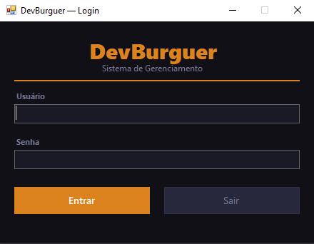
Fonte: Autoria própria (2026).
Figura 2 – Tela de login acesso permitido

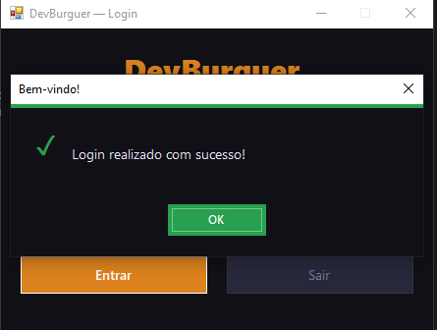
Fonte: Autoria própria (2026).

Figura 3 – Tela de login acesso negado

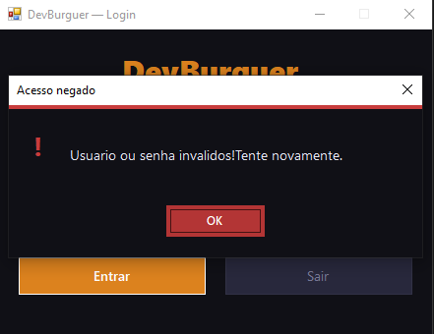
Fonte: Autoria própria (2026).

3.8.2 Tela de cadastro de produtos
A tela de cadastro de produtos permite o gerenciamento do cardápio do estabelecimento. Contém os campos para o nome, o preço, a categoria e os ingredientes do produto, além de uma grade que exibe todos os produtos já cadastrados. A tela oferece as operações de inclusão, alteração, exclusão e inativação. A operação de inativação é particularmente relevante, pois permite remover um produto da exibição do site, sem comprometer os registros históricos. A Figura 4 apresenta a tela de cadastro de produtos.
Figura 4 – Tela de cadastro de produtos

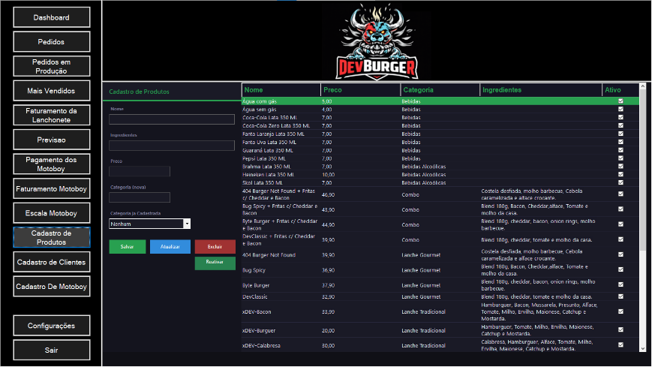
Fonte: Autoria própria (2026).

3.8.3 Tela de cadastro de clientes
A tela de cadastro de clientes permite o registro dos clientes atendidos pelo estabelecimento. Contém os campos para o nome, o telefone, o endereço, o número, o bairro e o CPF. A tela aplica validações sobre os dados informados, como a verificação de CPF duplicado e o uso de máscaras para o telefone. Os clientes cadastrados ficam disponíveis para a seleção no momento do registro de um novo pedido. A Figura 5 apresenta a tela de cadastro de clientes.
Figura 5 – Tela de cadastro de clientes

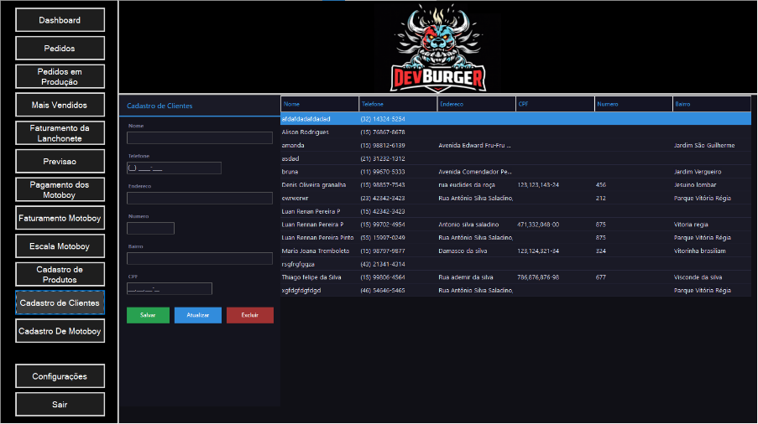
Fonte: Autoria própria (2026).

3.8.4 Tela de cadastro de motoboys
A tela de cadastro de entregadores é destinada ao registro dos profissionais responsáveis pela entrega dos pedidos. Contém os campos para o nome, telefone pessoal, telefone secundário caso haja algum imprevisto com ele no trabalho ou antes para melhor comunicação, CPF e endereço do entregador. A Figura 6 apresenta a tela de cadastro de entregadores.
Figura 6 – Tela de cadastro de entregadores

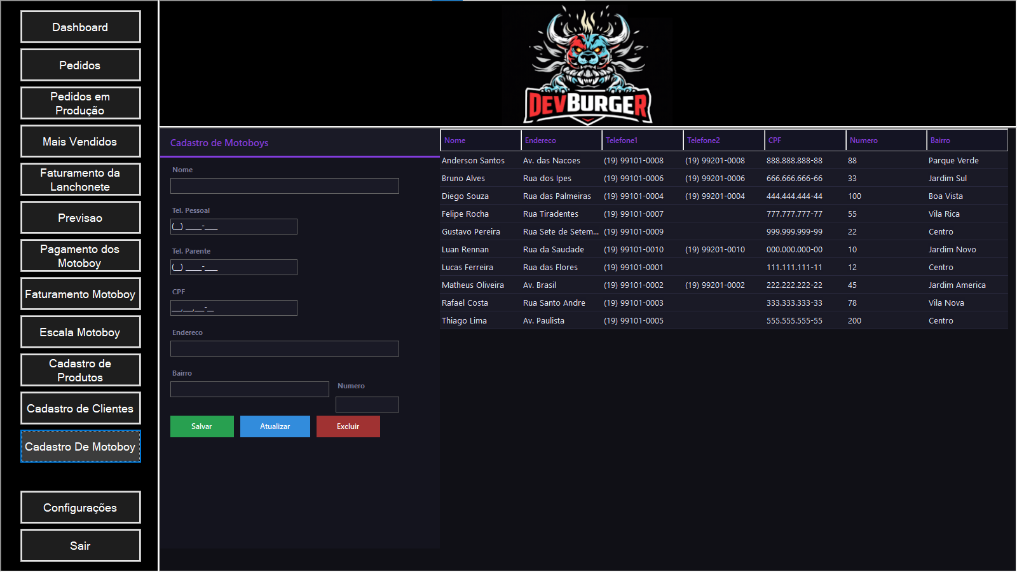
Fonte: Autoria própria (2026).

3.8.5 Tela de registro de pedidos
A tela de registro de pedidos é uma das telas centrais do sistema, utilizada pelos atendentes para o lançamento dos pedidos. Permite a seleção do cliente, a escolha entre os tipos de entrega (entrega em domicílio ou retirada no balcão), a inclusão de múltiplos produtos, a definição de quantidades, a inclusão de observações e adicionais e o cálculo automático do valor total, considerando, quando aplicável, a taxa de entrega. A tela conta ainda com a função “Limpar Pedido”, que permite descartar o pedido em andamento e posição de escolha de qual a forma de pagamento. As Figura 7,8 e 9 apresenta a tela de registro de pedidos.

Figura 7 – Tela de registro de pedidos inicial

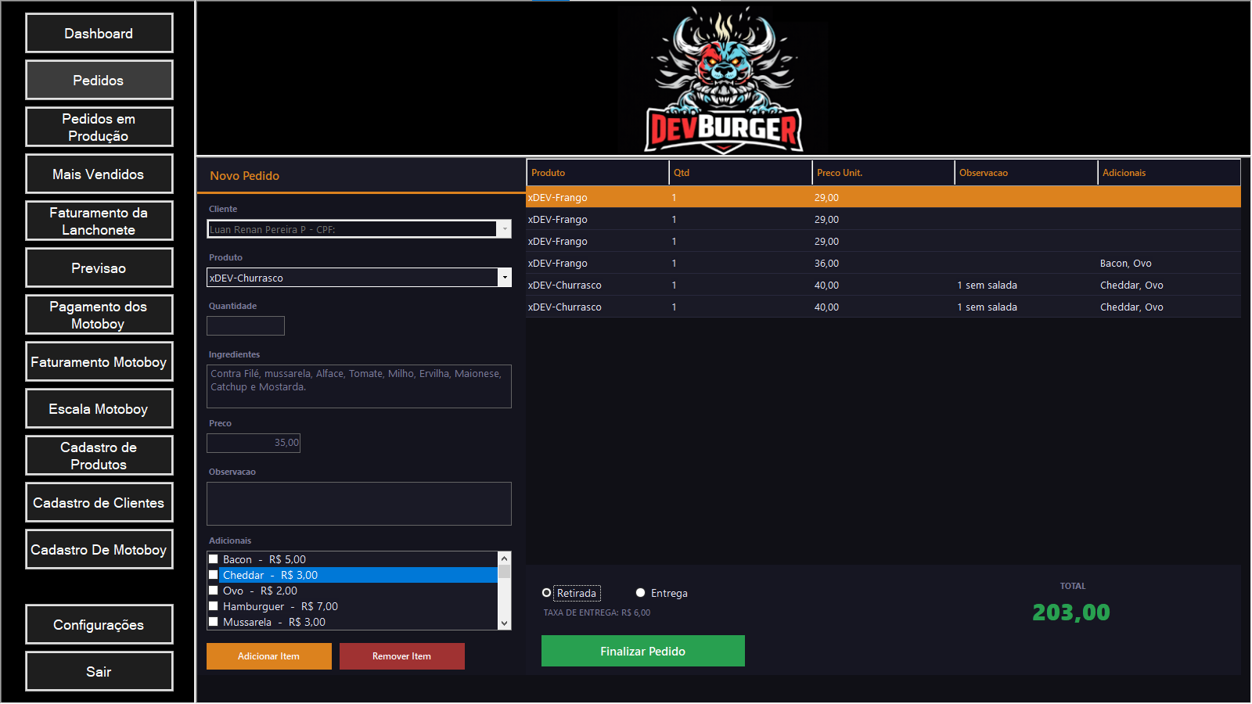
Fonte: Autoria própria (2026).

Figura 8 – Tela de registro de pedidos retirada

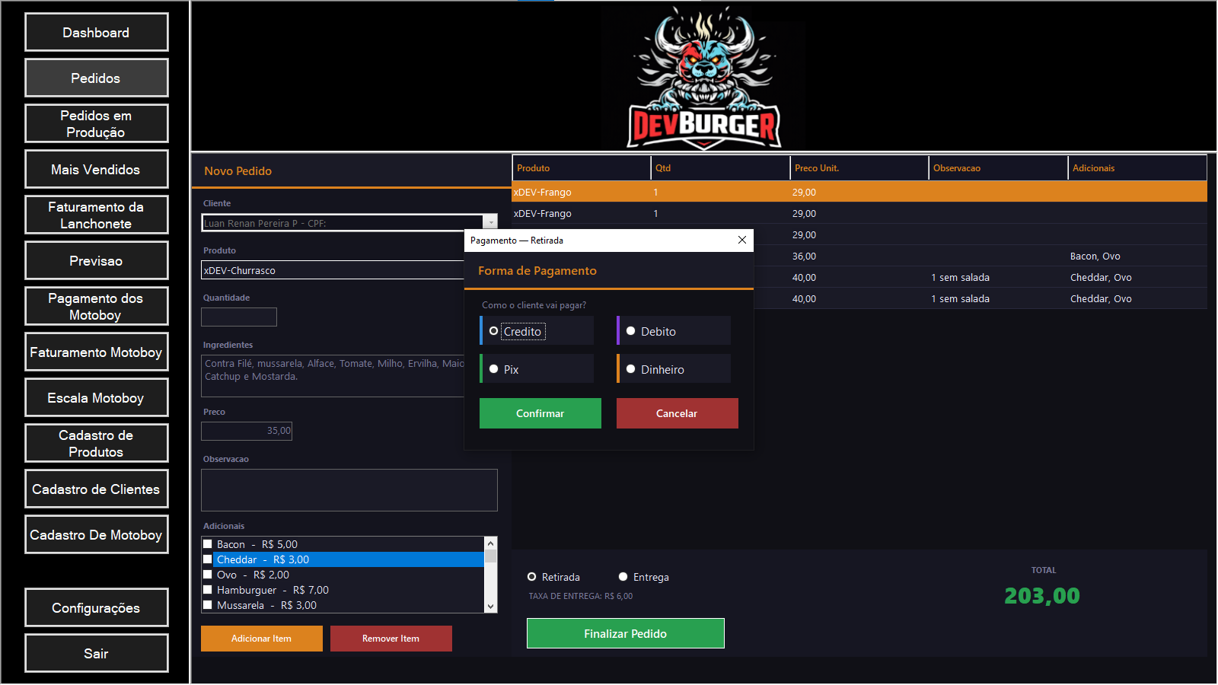
Fonte: Autoria própria (2026).

Figura 9 – Tela de registro de pedidos entrega

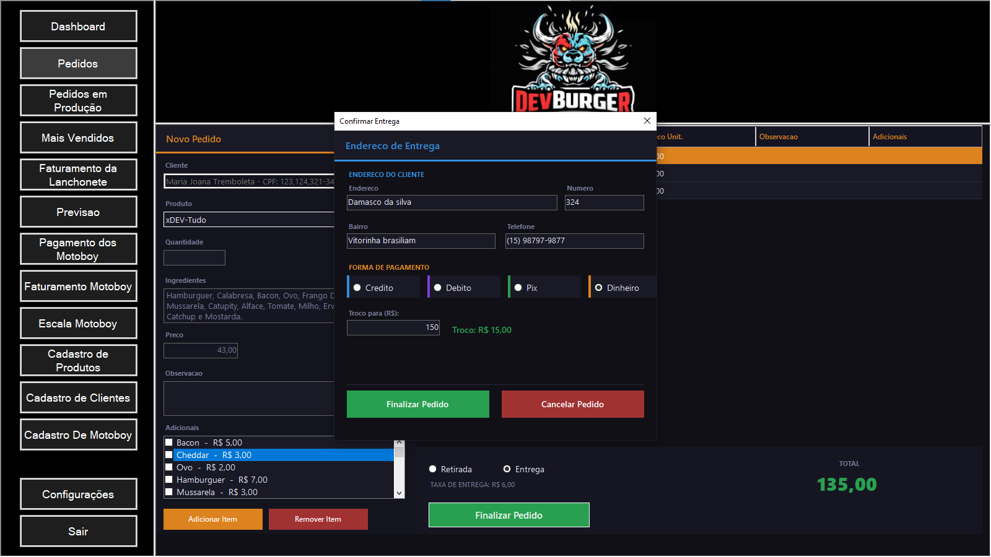
Fonte: Autoria própria (2026).

3.8.6 Painel de produção (Kanban)
A tela de controle da produção, denominada Painel de Produção, é apresentada no formato Kanban. Os pedidos ativos são distribuídos em três colunas que representam os estágios do seu ciclo de vida: “Em Produção”, “Pronto” e “A Caminho”. O operador pode movimentar cada pedido entre as colunas conforme o seu andamento. A tela atualiza-se automaticamente a cada três segundos, refletindo as alterações realizadas no banco de dados.
Acima das três colunas, exibe-se um painel especial destinado aos pedidos recebidos do site, que aguardam aprovação. Esse painel apresenta os dados do pedido cliente, telefone, endereço, itens, valor total e dois botões: “Aceitar”, que aprova o pedido e o move para a coluna “Em Produção”; e “Recusar”, que cancela o pedido, com confirmação. A chegada de um novo pedido pelo site é sinalizada com um alerta sonoro. A Figura 10 apresenta o painel de produção do sistema.

Figura 10 – Painel de produção no formato Kanban

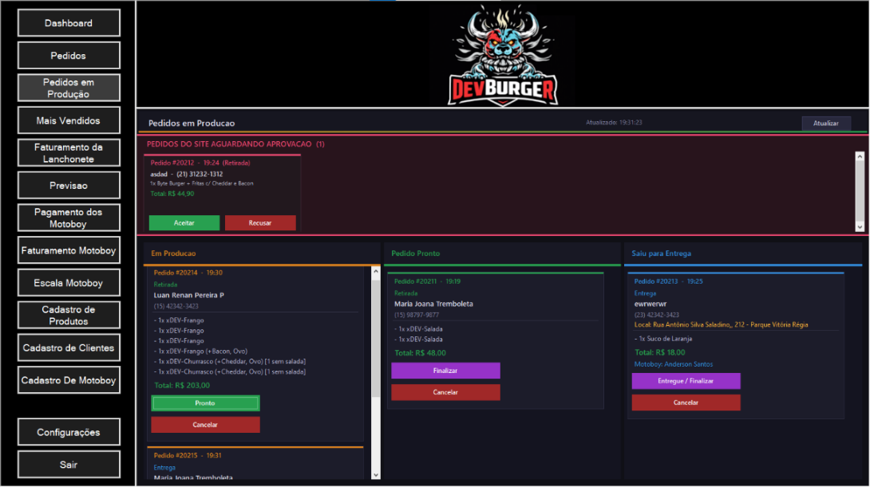
Fonte: Autoria própria (2026).

3.8.7 Tela de escala de motoboys
A tela de escala de motoboys permite a organização das jornadas de trabalho dos entregadores ao longo da semana, definindo os dias em que cada um estará trabalhando ou disponível. A tela apresenta uma grade semanal editável e oferece o botão “Salvar” para a gravação das alterações. A Figura 11 apresenta a tela de escala de entregadores.
Figura 11 – Tela de escala de entregadores

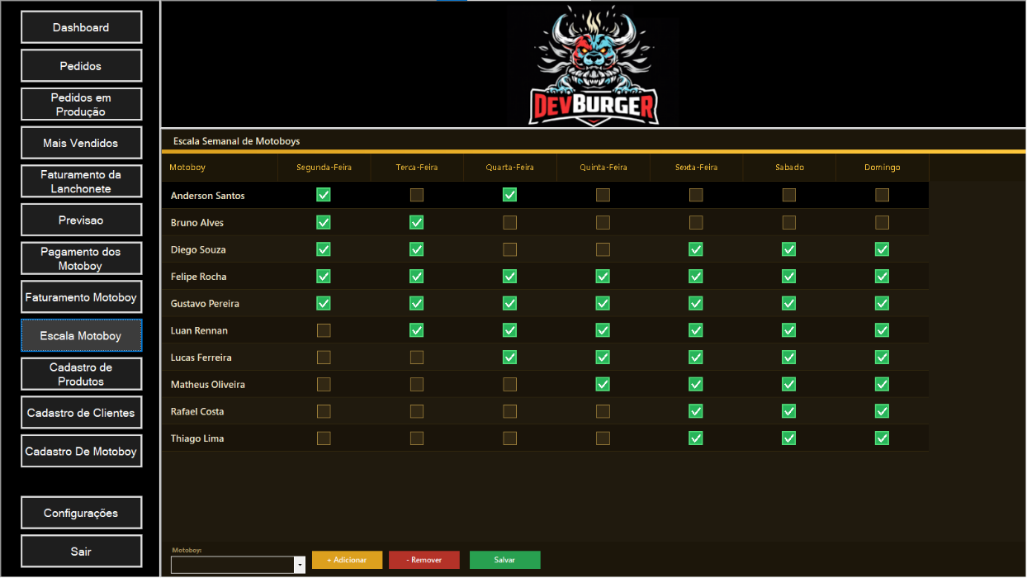
Fonte: Autoria própria (2026).

3.8.8 Telas de relatórios gerenciais
O sistema oferece um conjunto de telas de relatórios gerenciais, destinadas à análise do desempenho do negócio. O relatório de produtos mais vendidos apresenta o ranking dos itens com maior número de vendas em um período selecionado pelo usuário. O relatório de faturamento da lanchonete exibe o total de vendas por dia, com totais consolidados. O relatório de faturamento de entregadores apresenta o valor a ser pago a cada entregador, considerando o número de entregas realizadas. Todos os relatórios consideram exclusivamente os pedidos finalizados, assegurando a fidelidade dos dados apresentados. As Figuras 12, 13 e 14 apresentam, respectivamente, os relatórios de produtos mais vendidos, de faturamento da lanchonete e de faturamento de entregadores.
Figura 12 – Relatório de produtos mais vendidos

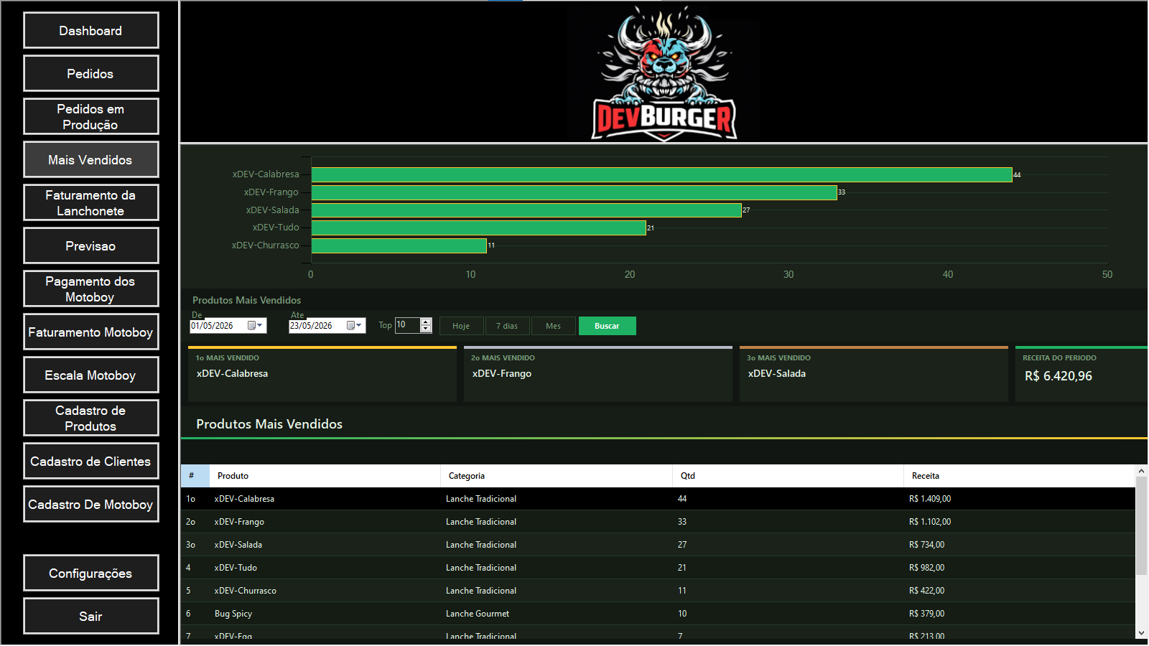
Fonte: Autoria própria (2026).

Figura 13 – Relatório de faturamento da lanchonete

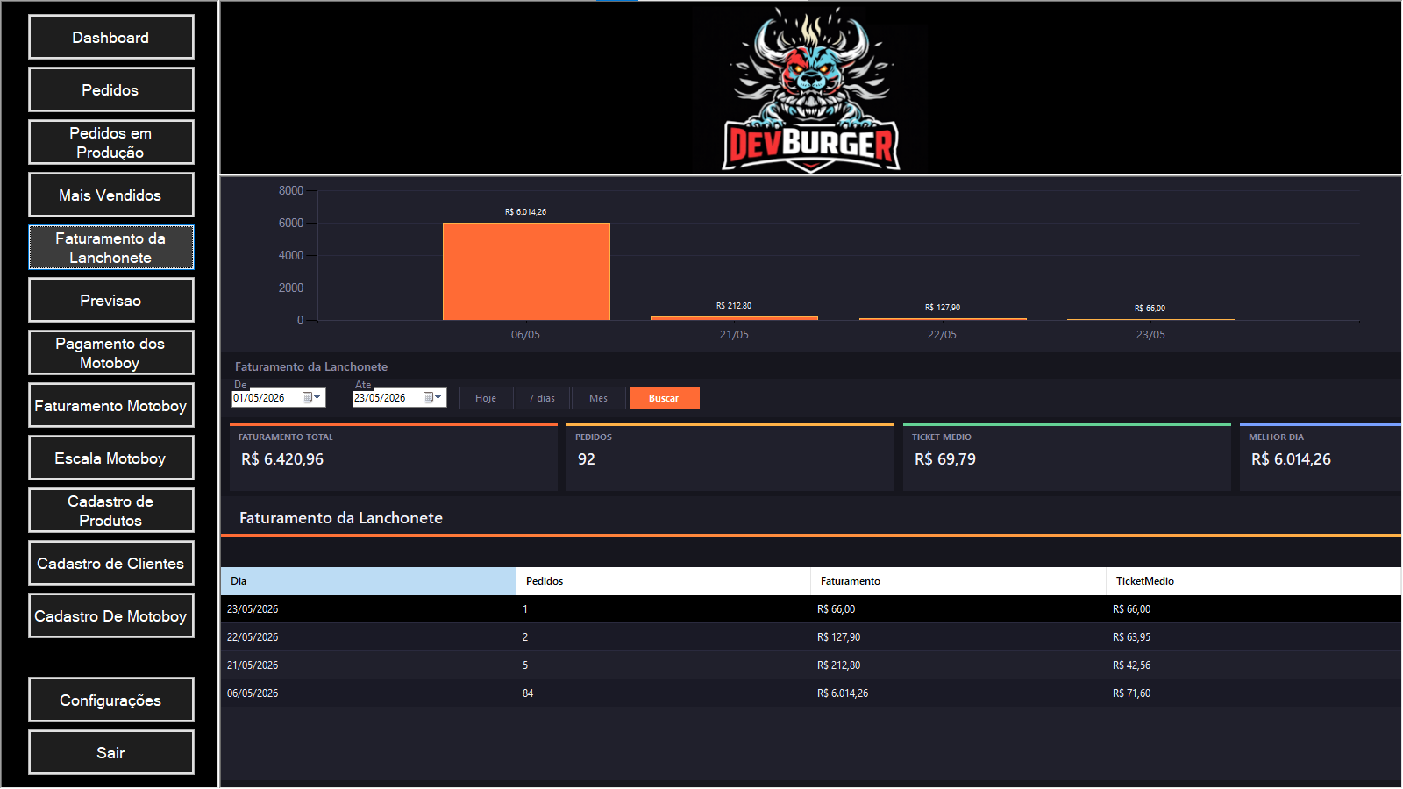
Fonte: Autoria própria (2026).
Figura 14 – Relatório de faturamento de entregadores

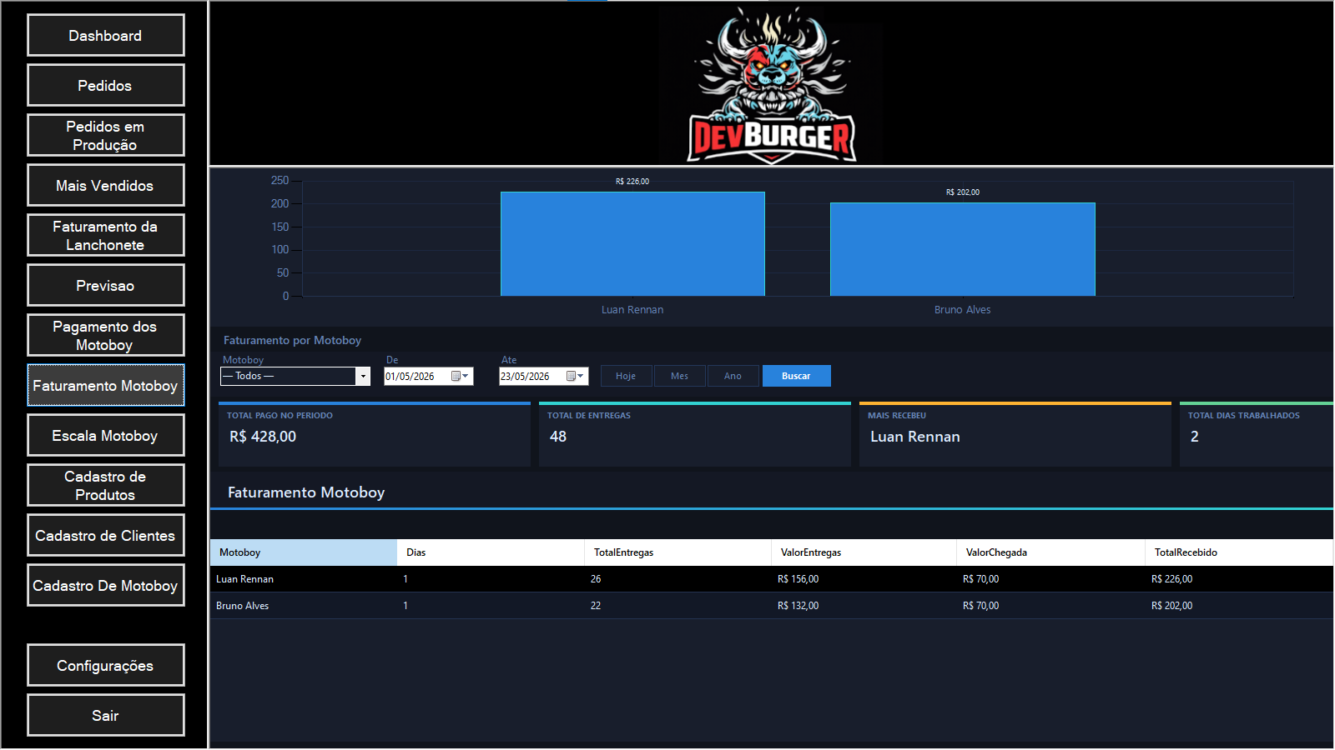
Fonte: Autoria própria (2026).

3.8.9 Tela de previsão de demanda
A tela de previsão de demanda apresenta uma estimativa para o período seguinte, com base na análise do histórico de pedidos. A tela exibe a média de vendas, a tendência identificada (de crescimento, estabilidade ou queda) e a estimativa calculada. Essa funcionalidade auxilia o proprietário no planejamento da produção e da equipe. A Figura 15 apresenta a tela de previsão de demanda.
Figura 15 – Tela de previsão de demanda

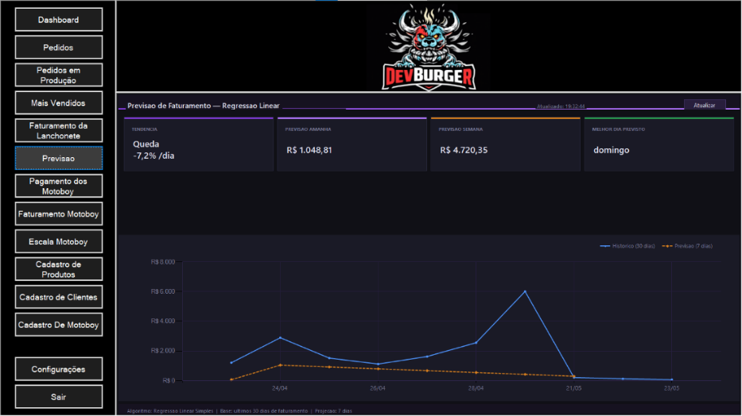
Fonte: Autoria própria (2026).

3.8.10 Dashboard de indicadores
O painel de indicadores, denominado Dashboard, apresenta as informações consolidadas do dia em andamento, tais como o total de pedidos realizados, o valor total faturado, o ticket médio e o número de pedidos por situação. Os indicadores são reiniciados automaticamente a cada novo dia. A Figura 16 apresenta o painel de indicadores do sistema.
Figura 16 – Dashboard com indicadores do dia

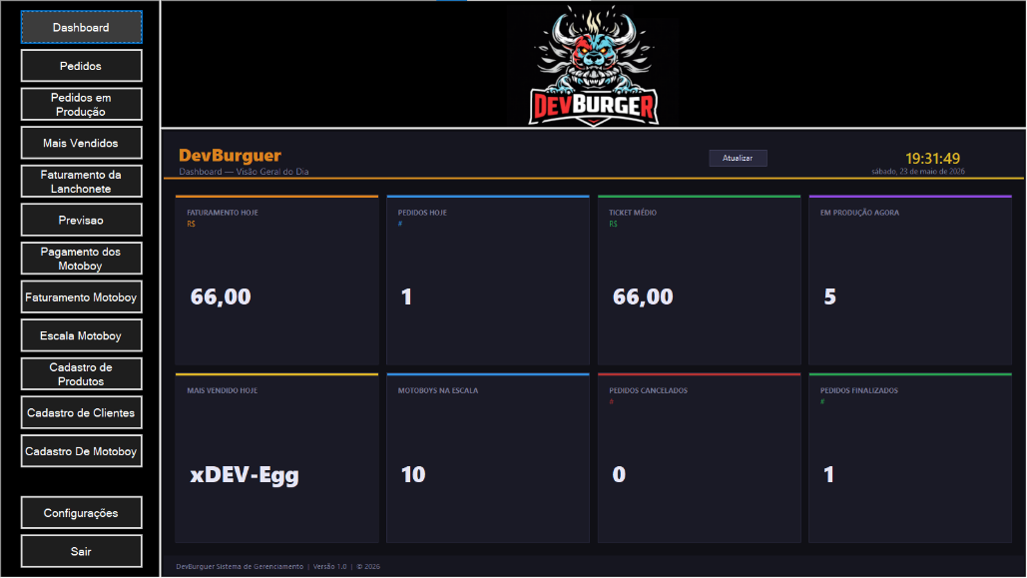
Fonte: Autoria própria (2026).

3.8.11 Tela de pagamento de motoboys
A tela de pagamento de motoboys é destinada ao registro e ao controle dos valores devidos aos motoboys pelas entregas realizadas. A tela permite selecionar um motoboy e informar a quantidade de entregas, o valor total das entregas e um valor adicional referente à chegada, calculando automaticamente o total a pagar. Há ainda um campo para comentários e a data do pagamento.
A tela dispõe das operações de salvar, atualizar e excluir um registro de pagamento, bem como de um filtro de pesquisa que permite localizar os pagamentos por motoboy e por data. Dessa forma, o estabelecimento mantém o histórico organizado dos pagamentos efetuados a cada motoboy. A Figura 17 apresenta a tela de pagamento de motoboys.
Figura 17 – Tela de pagamento de motoboys

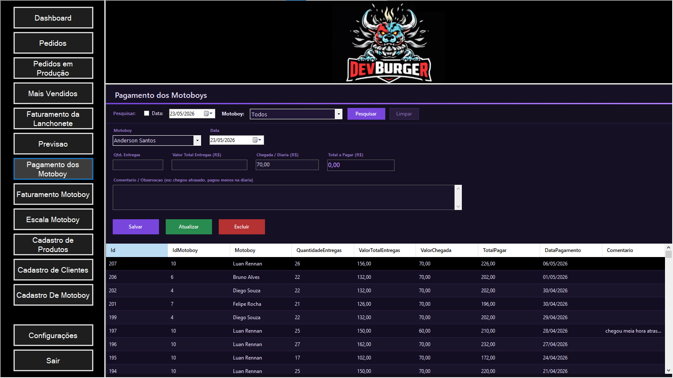
Fonte: Autoria própria (2026).

3.8.12 Tela de configurações
A tela de configurações permite ajustar os parâmetros de conexão do sistema com o banco de dados PostgreSQL. Nela, o usuário informa o endereço do servidor (host), a porta, o nome do banco de dados, o usuário e a senha, além de poder habilitar a conexão segura por SSL, necessária quando o banco está hospedado em nuvem. A string de conexão resultante é salva em um arquivo de configuração local, o que permite alterar o banco utilizado sem a necessidade de recompilar o sistema.
A tela oferece um botão para testar a conexão, que verifica se os dados informados permitem o acesso ao banco e exibe o resultado ao usuário, e um botão para salvar as configurações. Esse recurso confere flexibilidade à instalação do sistema, permitindo que ele seja configurado para diferentes ambientes sem a necessidade de alterações no código. A Figura 18 apresenta a tela de configurações do sistema.
Figura 18 – Tela de configurações do sistema

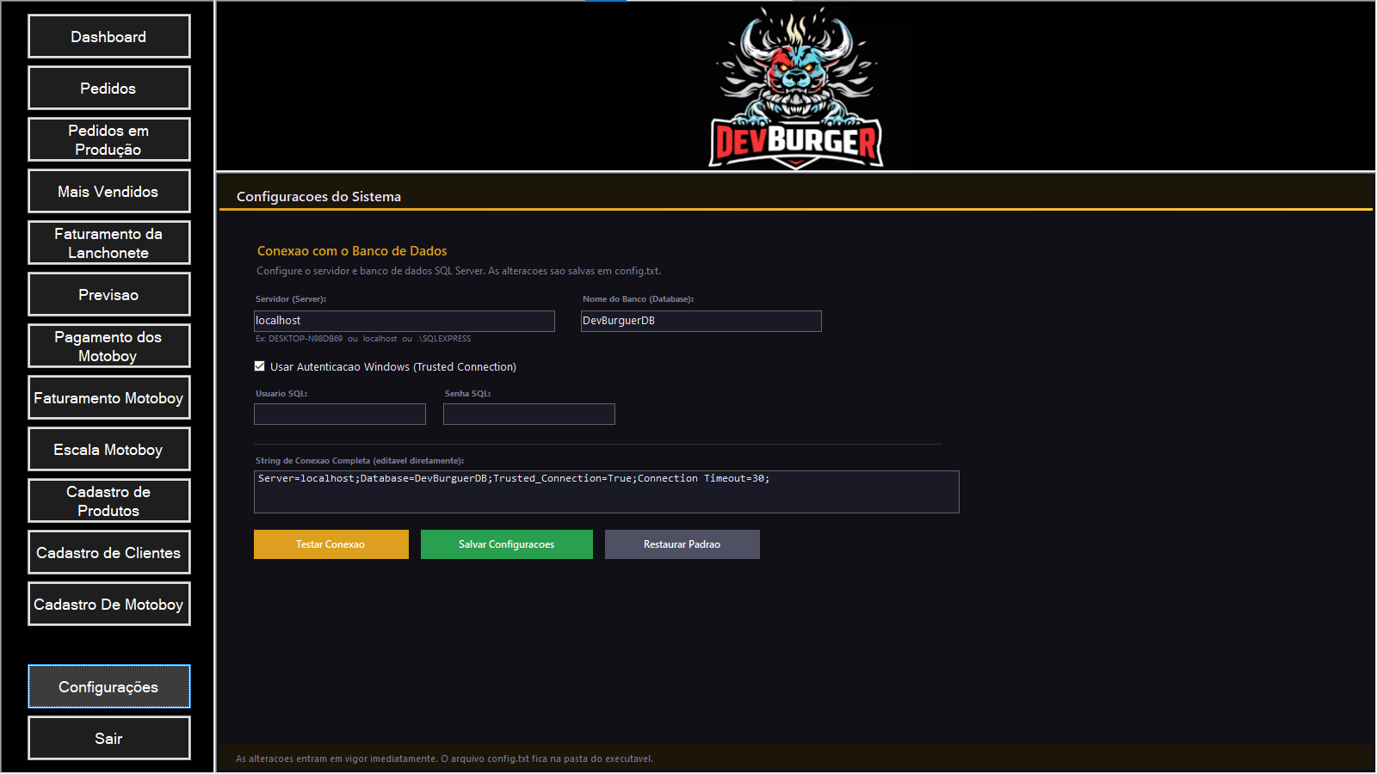
Fonte: Autoria própria (2026).

3.9 Site eletrônico: funcionamento e telas
Esta seção descreve as telas do site eletrônico do DevBurguer, destinadas ao cliente final, bem como o seu funcionamento integrado ao sistema desktop por meio da interface de programação de aplicações.

3.9.1 Funcionamento do site eletrônico
O site eletrônico do DevBurguer foi desenvolvido como um canal de vendas pela internet. O seu funcionamento integra-se ao sistema desktop por meio da interface de programação de aplicações, que atua como ponte entre o site e o banco de dados. Ao ser carregado, o site solicita à interface a lista de produtos e a apresenta organizada por categorias. Quando o cliente conclui um pedido, o site envia os dados à interface, que os registra no banco de dados com a situação “aguardando”, permitindo que o operador do sistema desktop o avalie no painel de produção.

3.9.2 Página inicial e cardápio
A página inicial do site eletrônico apresenta, em seu topo, botões de navegação para as seções Início, Sobre e Cardápio. A página é carregada exibindo um banner no topo com um dos lanches oferecidos. Ao acionar os botões de navegação, a página realiza rolagem automática até a seção correspondente. Na seção de cardápio, os produtos são organizados por categorias lanches tradicionais, lanches gourmet, combos, bebidas, sucos, bebidas alcoólicas e milk-shakes sendo cada item exibido com imagem, nome, descrição e preço, acompanhado de um botão para adição ao carrinho. A página destaca ainda os três produtos mais vendidos nos últimos trinta dias, obtidos a partir da análise dos dados do banco. As Figuras 19, 20, 21 e 22 apresentam a página inicial do site com o cardápio.
Figura 19 – Página inicial do site

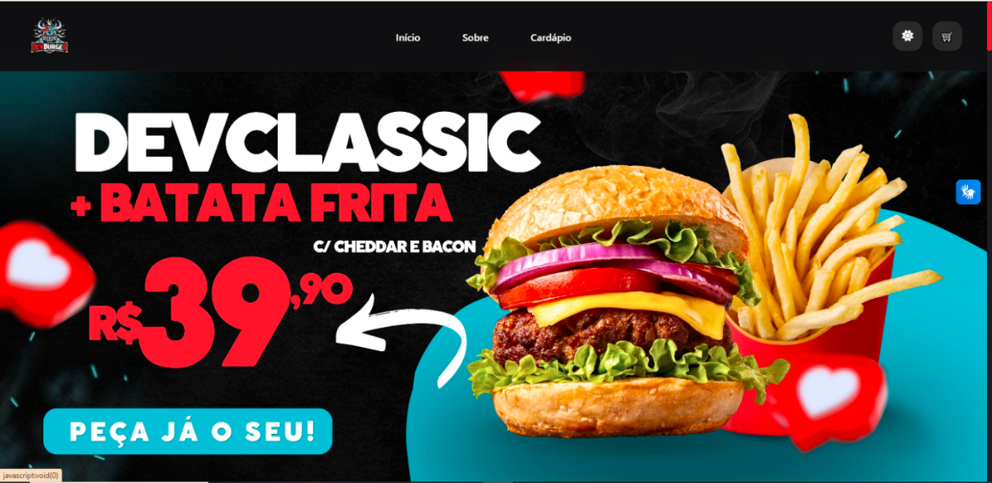
Fonte: Autoria própria (2026).
Figura 20 – Página do site

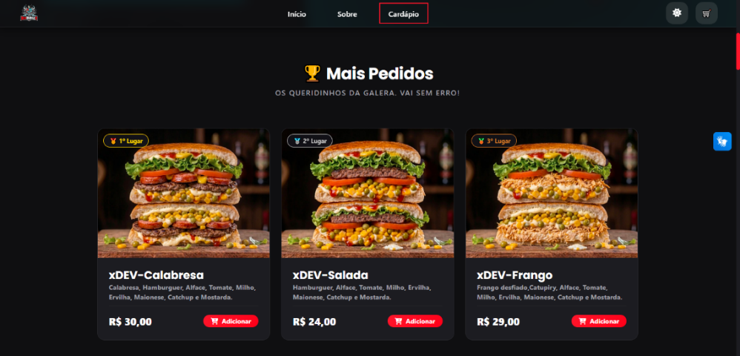
Fonte: Autoria própria (2026).

Figura 21 – Página do site cardápio

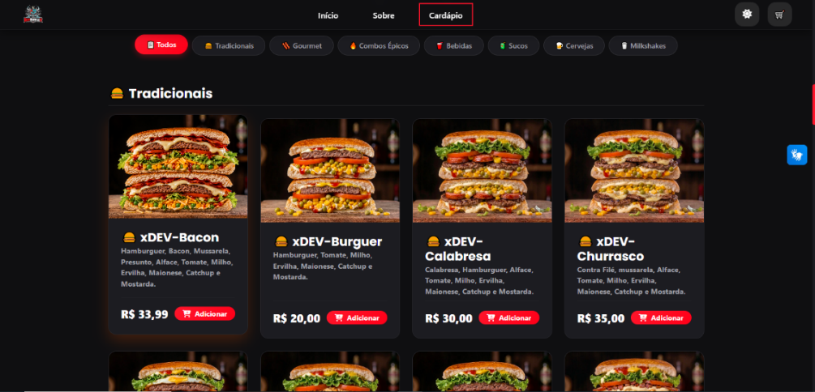
Fonte: Autoria própria (2026).
Figura 22 – Página do site Sobre a DevBurguer

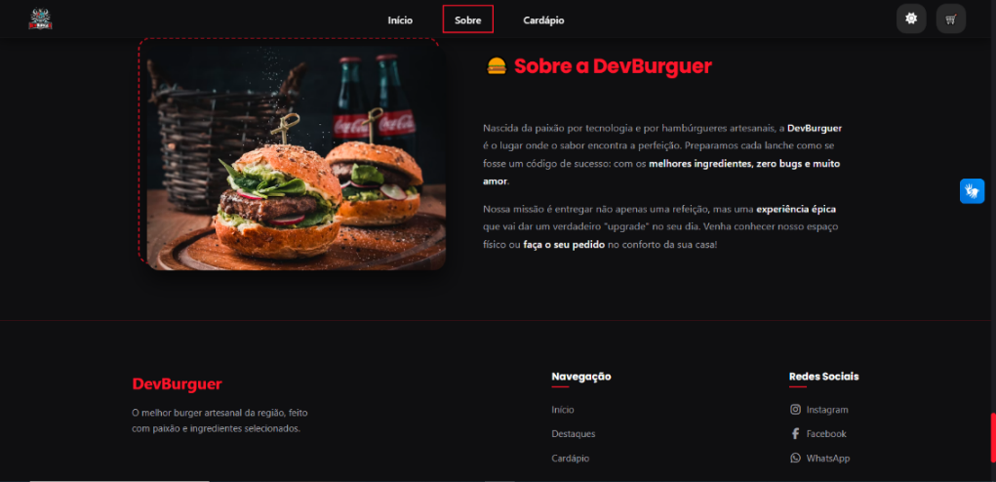
Fonte: Autoria própria (2026).

3.9.3 Carrinho de compras
O carrinho de compras apresenta os itens selecionados pelo cliente, permitindo a visualização das quantidades, dos preços individuais e do valor total parcial. O cliente pode alterar as quantidades, remover itens e prosseguir para a finalização do pedido. As Figuras 23 e 24 apresenta a tela do carrinho de compras.
Figura 23 – Tela do carrinho de compras

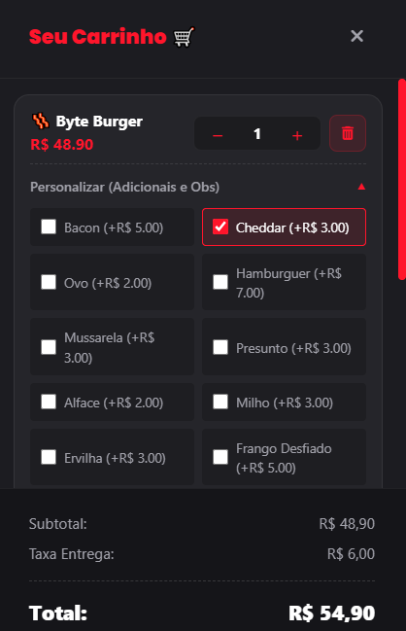
Fonte: Autoria própria (2026).

Figura 24 – Tela do carrinho de compras

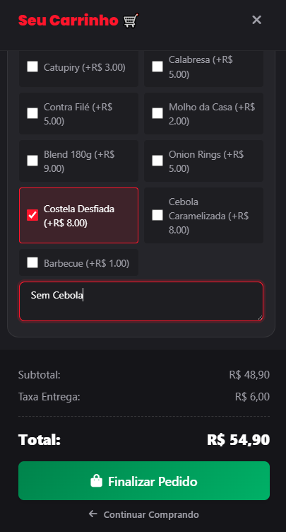
Fonte: Autoria própria (2026).

3.9.4 Finalização do pedido
A tela de finalização do pedido solicita ao cliente as informações necessárias para a conclusão da compra: nome, telefone, tipo de entrega (entrega em domicílio ou retirada no balcão), endereço, número, bairro, complemento, forma de pagamento e, quando aplicável, o valor para troco. Os campos são validados antes do envio. Ao confirmar o pedido, este é enviado à interface de programação de aplicações e passa a aguardar a aprovação do estabelecimento. O cliente recebe uma mensagem com o número do pedido e a confirmação do envio. As Figuras 25, 26, 27, 28 e 29 apresenta a tela de finalização do pedido.
Figura 25 – Tela de finalização do pedido entrega

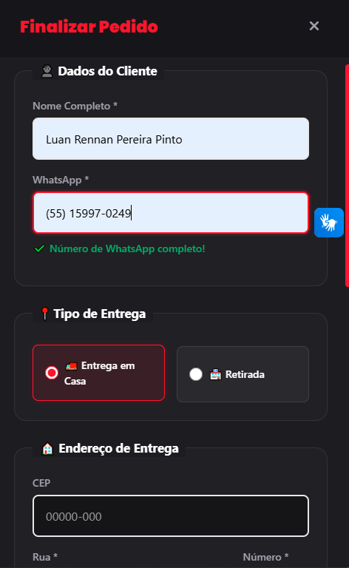
Fonte: Autoria própria (2026).

Figura 26 – Colher informações para entrega

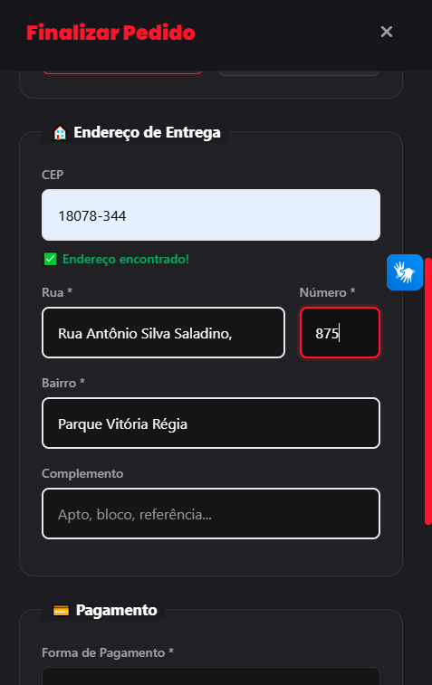
Fonte: Autoria própria (2026).

Figura 27 – Finalizando pedido forma de pagamento

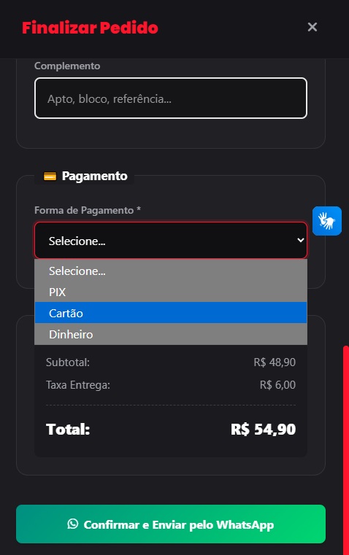
Fonte: Autoria própria (2026).

Figura 28 – Tela de finalização do pedido retirada

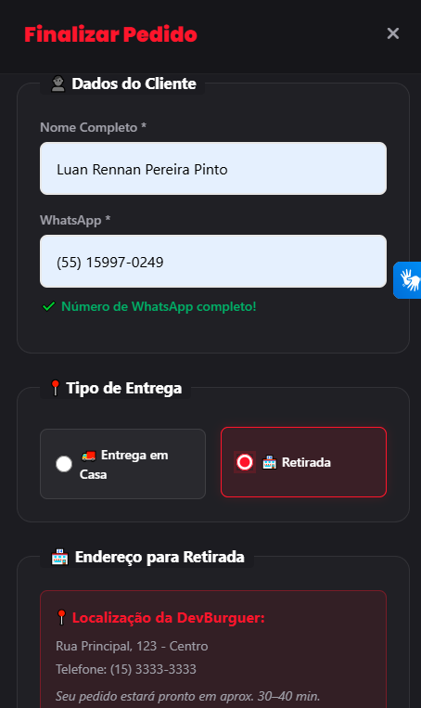
Fonte: Autoria própria (2026).

Figura 29 – Finalizando pedido forma de pagamento

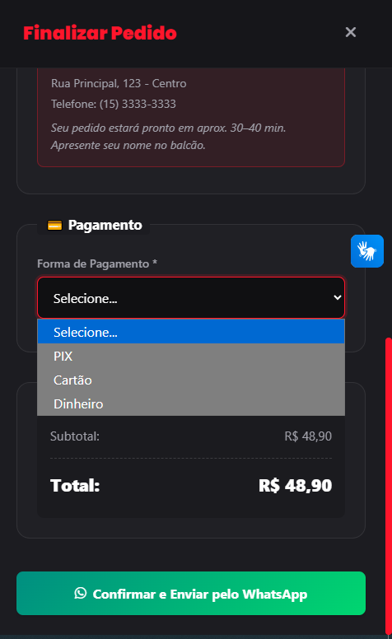
Fonte: Autoria própria (2026).

3.9.5 Recurso de acessibilidade em LIBRAS
O site eletrônico incorpora um recurso de acessibilidade voltado a pessoas surdas. Um ícone de acessibilidade, exibido em todas as páginas, ao ser acionado pelo usuário, ativa um intérprete virtual da Língua Brasileira de Sinais, que traduz o conteúdo selecionado nas páginas. Esse recurso é detalhado na Etapa 8 do presente trabalho. A Figura 30 apresenta o site com o intérprete virtual ativado.
Figura 30 – Site com o intérprete virtual de LIBRAS ativado

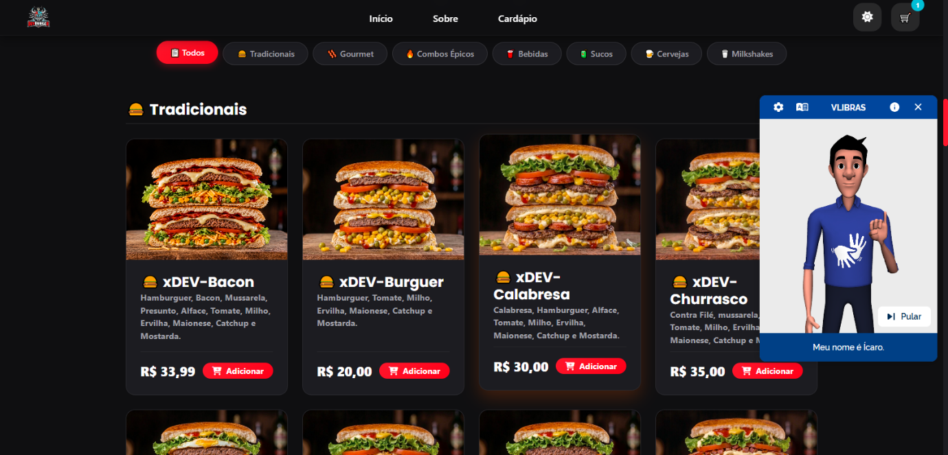
Fonte: Autoria própria (2026).

4 MODELAGEM DO BANCO DE DADOS
Esta etapa destina-se à estruturação e à organização dos dados do sistema. São apresentados a identificação das informações essenciais ao negócio, o modelo conceitual, o modelo lógico, a justificativa para a tecnologia adotada e a descrição das principais operações previstas.

4.1 Informações essenciais ao negócio
Segundo Elmasri e Navathe (2018), um banco de dados é uma coleção de dados relacionados e que representa algum aspecto do mundo real. A partir da análise do negócio e dos requisitos levantados, foram identificadas as informações essenciais à operação do DevBurguer. O sistema precisa armazenar os dados dos produtos comercializados, dos clientes atendidos, dos pedidos realizados e dos itens que compõem cada pedido. Além disso, é necessário registrar os motoboys responsáveis pelas entregas, suas escalas de trabalho e os respectivos pagamentos, os adicionais que podem ser acrescentados aos lanches e os usuários autorizados a acessar o sistema.

4.2 Modelo conceitual
O modelo conceitual representa, em alto nível, as entidades do sistema e os relacionamentos entre elas, sem se preocupar com detalhes de implementação. As principais entidades identificadas para o DevBurguer são: Produto, Cliente, Pedido, Item de Pedido, Motoboy, Adicional, Escala de Motoboy, Pagamento de Motoboy e Usuário.
Os relacionamentos entre essas entidades expressam as regras do negócio. Um cliente pode realizar vários pedidos, mas cada pedido pertence a um único cliente. Um pedido é composto por um ou mais itens, e cada item refere-se a um produto. Um pedido pode estar associado a um motoboy, no caso de pedidos com entrega. Um motoboy, por sua vez, pode ter vários registros de escala e vários registros de pagamento associados a ele. As entidades Adicional e Usuário não se relacionam diretamente com as demais: a primeira funciona como um catálogo de opções, e a segunda armazena os dados de acesso ao sistema.

4.3 Modelo lógico
O modelo lógico detalha a estrutura do banco de dados, definindo as tabelas, os seus atributos, as chaves primárias e as chaves estrangeiras. Conforme Heuser (2009), a chave primária identifica de forma única cada registro de uma tabela, enquanto a chave estrangeira estabelece a ligação entre tabelas relacionadas. O banco de dados do sistema, denominado DevBurguer, é composto por nove tabelas, descritas a seguir.
A tabela Produtos armazena os itens do cardápio, com os atributos Id, Nome, Preco, Categoria, Ingredientes e Ativo, sendo este último responsável por indicar se o produto está disponível para venda.
A tabela Clientes registra os dados dos clientes, com os atributos Id, Nome, Telefone, Endereco, CPF, Numero e Bairro.
A tabela Pedidos representa cada pedido realizado, contendo os atributos Id, IdCliente, Data, Total, Status, TipoEntrega, IdMotoboy, TrocoPara e Origem. Os atributos IdCliente e IdMotoboy são chaves estrangeiras que relacionam o pedido, respectivamente, ao cliente que o realizou e ao motoboy responsável pela entrega.
A tabela ItensPedido detalha os produtos que compõem cada pedido, com os atributos Id, IdPedido, IdProduto, Quantidade, Observacao, Preco e Adicionais. Os atributos IdPedido e IdProduto são chaves estrangeiras que ligam o item ao pedido e ao produto correspondentes. O atributo Adicionais é um campo de texto, no qual são registrados os adicionais escolhidos para o item, não constituindo uma chave estrangeira.
A tabela Motoboys armazena os dados dos motoboys, com os atributos Id, Nome, Endereco, Telefone1, Telefone2, CPF, Numero e Bairro.
A tabela EscalaMotoboy registra a escala de trabalho dos motoboys, com os atributos Id, IdMotoboy, DiaSemana e Ativo, sendo IdMotoboy uma chave estrangeira que a relaciona à tabela Motoboys.
A tabela PagamentoMotoboy controla os pagamentos devidos aos motoboys, com os atributos Id, IdMotoboy, QuantidadeEntregas, ValorTotalEntregas, ValorChegada, TotalPagar, DataPagamento e Comentario, sendo IdMotoboy uma chave estrangeira para a tabela Motoboys.
A tabela Adicionais funciona como um catálogo dos adicionais oferecidos, com os atributos Id, Nome e Preco. Ela não possui relacionamento direto com as demais tabelas, servindo como referência de consulta.
A tabela Usuarios armazena os dados de acesso ao sistema, com os atributos Id, Usuario e Senha, sendo utilizada na autenticação realizada pela tela de login.
Esse conjunto de tabelas e os relacionamentos estabelecidos por meio das chaves estrangeiras garantem a integridade referencial do banco, assegurando, por exemplo, que um item de pedido não possa referenciar um produto inexistente.
Dois atributos da tabela Pedidos merecem destaque. O atributo Status indica o estágio em que o pedido se encontra, podendo assumir os valores aguardando, em produção, pronto, finalizado ou cancelado. O atributo Origem identifica se o pedido foi registrado internamente, pelo sistema desktop, ou externamente, pelo site. O diagrama de tabelas do banco de dados é apresentado na Figura 31.
Figura 31 – Diagrama de tabelas do banco de dados DevBurguer
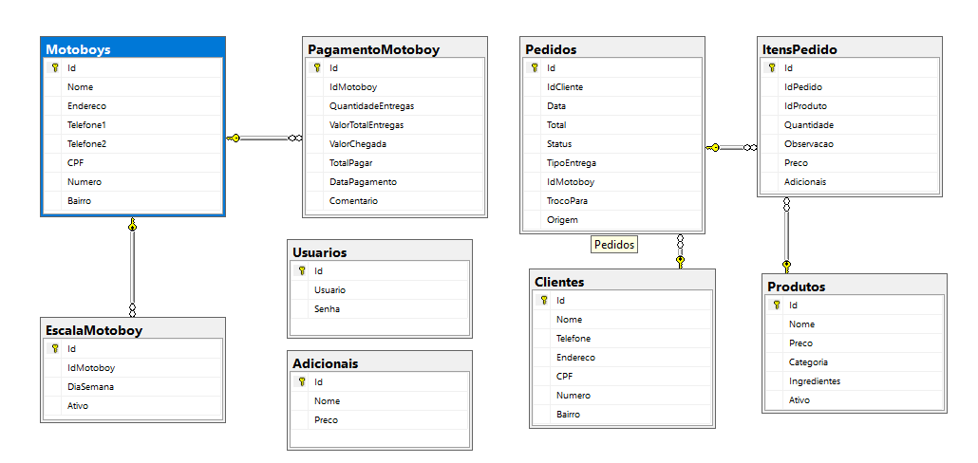
Fonte: Autoria própria (2026).

4.4 Justificativa da tecnologia adotada
Para o DevBurguer, optou-se pela adoção de um banco de dados relacional, implementado no sistema gerenciador PostgreSQL. A escolha justifica-se pela natureza dos dados do sistema, que são estruturados e fortemente relacionados entre si. As informações de pedidos, produtos e clientes possuem um formato bem definido e dependem da integridade referencial para manter a consistência, característica plenamente atendida pelo modelo relacional. O PostgreSQL, por ser um sistema gerenciador de código aberto, robusto e amplamente adotado no mercado, mostrou-se especialmente adequado à etapa de publicação do sistema na internet, uma vez que é oferecido de forma gratuita por diversos serviços de hospedagem em nuvem. No presente projeto, o banco de dados foi hospedado na plataforma Supabase, o que permitiu que os três módulos — sistema desktop, interface de programação de aplicações e site eletrônico — compartilhassem uma mesma base de dados única, acessível pela internet.
Os bancos de dados do tipo NoSQL são mais adequados a cenários que envolvem grandes volumes de dados não estruturados ou que exigem alta escalabilidade horizontal, situações que não correspondem ao perfil deste projeto. Por essa razão, o modelo relacional mostrou-se a opção mais apropriada para as características do negócio.

4.5 Principais operações e consultas
O sistema realiza diversas operações sobre o banco de dados ao longo de sua utilização, que podem ser agrupadas conforme a sua finalidade.
As operações de inserção são responsáveis por incluir novos registros no banco de dados, como a inclusão de novos produtos no cardápio, o cadastro de clientes e o registro de pedidos. O registro de um pedido é uma operação composta, pois envolve a gravação de um registro na tabela Pedidos e de um ou mais registros na tabela ItensPedido, realizada por meio de uma transação que assegura a integridade dos dados.
As operações de consulta recuperam informações armazenadas no banco. Entre as consultas mais relevantes está a apuração dos produtos mais vendidos, que agrupa os itens de pedido por produto e soma as quantidades vendidas em um determinado período, utilizando comandos de agrupamento e ordenação da linguagem SQL. Essa consulta alimenta tanto o relatório do sistema desktop quanto a seção de destaques do site.
As operações de atualização modificam registros já existentes. A principal delas é a alteração do status de um pedido, que ocorre à medida que ele avança pelos estágios de produção, de aguardando até finalizado. Outra operação de atualização relevante é a inativação de um produto, na qual o atributo Ativo é alterado, sem que o registro seja removido do banco.
Por fim, as operações voltadas aos relatórios consistem em consultas que agregam dados para a apresentação de informações gerenciais, como a apuração do faturamento por período, que soma os valores dos pedidos finalizados, e o cálculo dos valores devidos aos motoboys, com base no número de entregas realizadas.

5 DESENVOLVIMENTO COM PROGRAMAÇÃO ORIENTADA A OBJETOS
Esta etapa aborda a implementação lógica do sistema. São descritas a arquitetura geral da aplicação, a implementação das funcionalidades principais em linguagem C# e a aplicação dos conceitos de programação orientada a objetos.

5.1 Arquitetura da aplicação
O sistema DevBurguer adota uma arquitetura na qual diferentes aplicações clientes utilizam um mesmo banco de dados como repositório central das informações. O sistema desktop, desenvolvido em C# com a tecnologia Windows Forms, acessa o banco de dados de forma direta, por se tratar de uma aplicação de uso interno. O site eletrônico acessa as informações de maneira indireta, por meio de uma interface de programação de aplicações.
Internamente, o sistema desktop organiza-se em camadas. A camada de interface é responsável pelas telas com as quais o usuário interage. A camada de repositório concentra o acesso ao banco de dados, isolando os comandos SQL do restante da aplicação. As classes de modelo representam as entidades do negócio. Essa separação facilita a manutenção e a evolução do sistema.

5.2 Diagrama de classes
O diagrama de classes apresenta a estrutura estática do sistema DevBurguer, evidenciando as principais classes utilizadas na implementação da solução. As classes foram organizadas em camadas, seguindo uma arquitetura que separa responsabilidades entre interfaces, repositórios, modelos de negócio e serviços.
As interfaces definem contratos para acesso aos dados e operações específicas do sistema. Os repositórios são responsáveis pela comunicação com o banco de dados, centralizando as operações de consulta, inserção, atualização e exclusão de registros. Os modelos representam as entidades do domínio da aplicação, enquanto os serviços concentram funcionalidades de apoio, como a geração de relatórios gerenciais.
A Figura 32 apresenta o diagrama de classes simplificado do sistema DevBurguer.

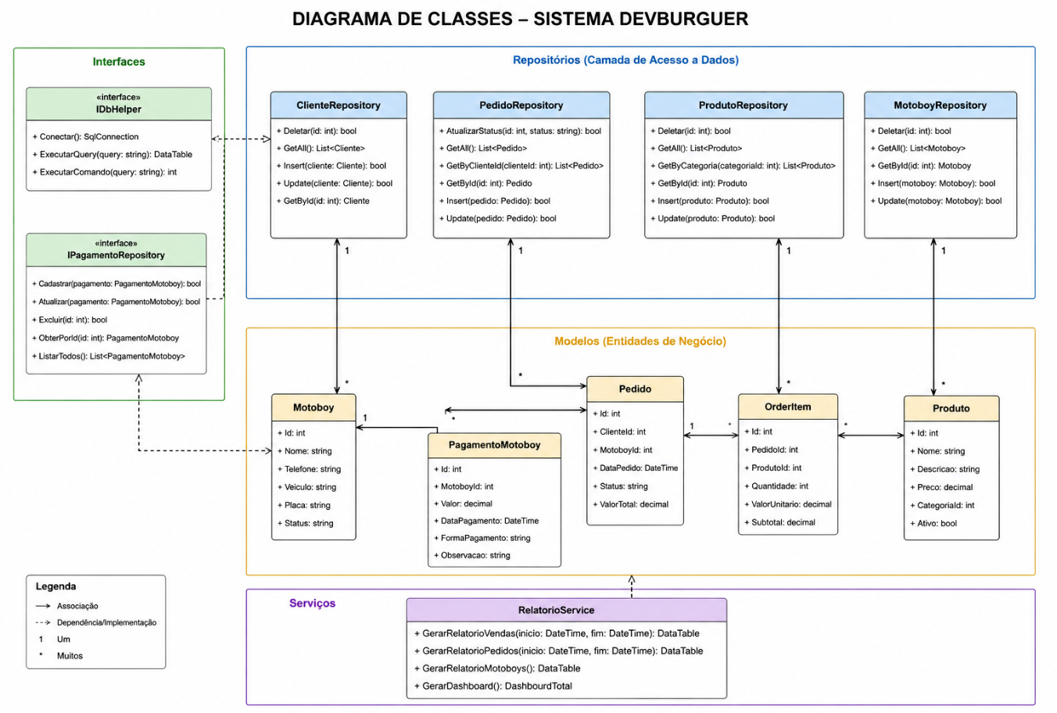
Figura 32 – Diagrama de classe
Fonte: Autoria própria (2026).
Observa-se que a organização das classes em camadas contribui para a manutenção, reutilização e evolução do sistema, reduzindo o acoplamento entre os componentes e facilitando futuras implementações e correções.

5.3 Aplicação dos conceitos de orientação a objetos
Segundo Harvey Deitel e Paul Deitel (2011), a programação orientada a objetos é um paradigma que organiza o software em torno de objetos, que reúnem dados e comportamentos relacionados a uma entidade do mundo real. O desenvolvimento do DevBurguer aplicou os principais conceitos desse paradigma.
O encapsulamento consiste em proteger os dados internos de um objeto, permitindo o acesso a eles apenas por meio de métodos controlados. No sistema, as classes de modelo, como a classe Produto, expõem suas informações por meio de propriedades, mantendo o controle sobre a forma como os dados são lidos e alterados.
A herança permite que uma classe seja definida a partir de outra, reaproveitando seus atributos e comportamentos. No sistema desktop, os formulários herdam da classe base Form, fornecida pela plataforma .NET, estendendo o seu comportamento com as funcionalidades específicas de cada tela.
O polimorfismo, conforme Harvey Deitel e Paul Deitel (2011), permite que um mesmo método se comporte de maneira diferente conforme o contexto. Esse conceito manifesta-se, por exemplo, na sobrescrita de métodos dos formulários e no tratamento uniforme de objetos que compartilham uma mesma classe base.

5.4 Trechos de código comentados
O desenvolvimento do sistema desktop utilizou a linguagem C# com orientação a objetos, fazendo uso de operações assíncronas, transações de banco de dados e consultas SQL estruturadas. A seguir são apresentados três trechos representativos do código-fonte, selecionados por ilustrarem aspectos centrais da implementação. O código completo do sistema, integralmente comentado, encontra-se disponível em documento anexo.
O primeiro trecho, apresentado na Figura 33, ilustra o método responsável por registrar um novo pedido no banco de dados. O uso de uma transação garante que o pedido e todos os seus itens sejam gravados de forma atômica se qualquer inserção falhar, nenhuma alteração é confirmada no banco, preservando a integridade dos dados.

Figura 33 – Método de registro de pedido com transação
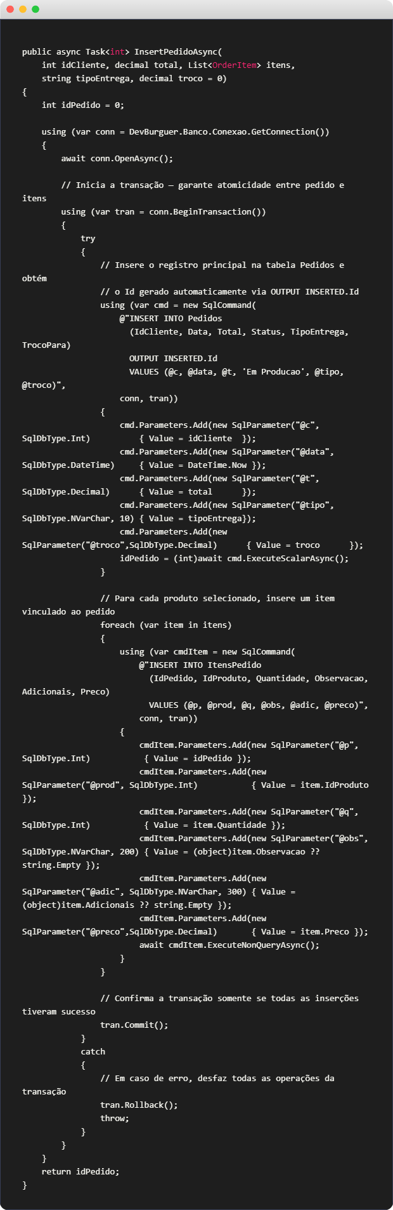
Fonte: Autoria própria (2026).

O segundo trecho, apresentado na Figura 34, ilustra o método de inativação de produtos, que implementa a regra de negócio RN04 do sistema. Em vez de excluir o registro, o método altera apenas o atributo Ativo, tornando o produto invisível no site e nas telas de venda sem comprometer o histórico de pedidos.

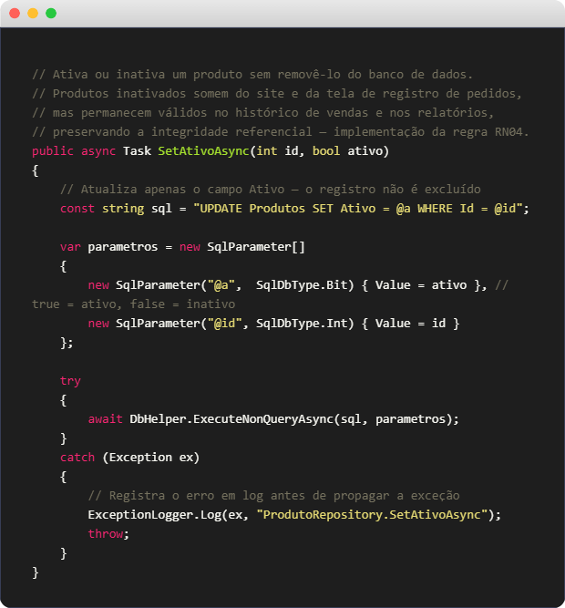
Figura 34 – Método de inativação de produto sem exclusão do banco de dados

Fonte: Autoria própria (2026).

O terceiro trecho, apresentado na Figura 35, apresenta a consulta responsável por recuperar os pedidos recebidos pelo site eletrônico que ainda aguardam aprovação do operador. O uso da função STRING_AGG permite reunir todos os itens de cada pedido em uma única linha de texto, eliminando a necessidade de múltiplas consultas ao banco de dados.

Figura 35 – Consulta de pedidos aguardando aprovação do operador
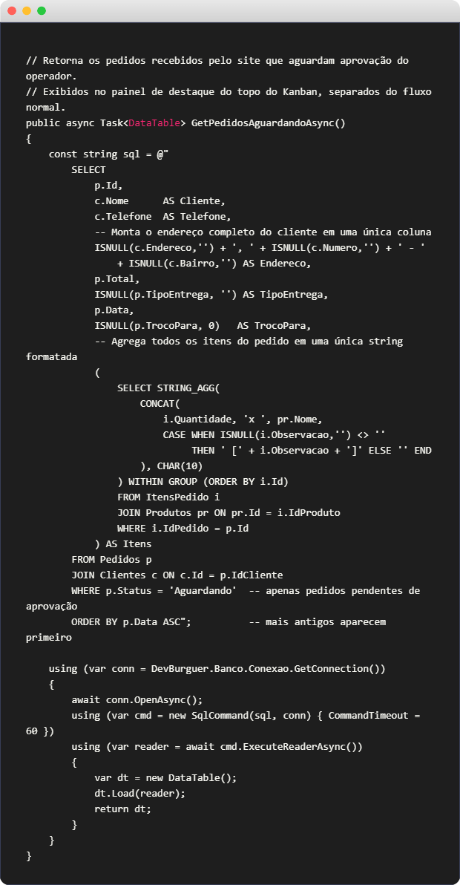
Fonte: Autoria própria (2026).

Os três trechos apresentados foram selecionados por representarem aspectos centrais da implementação: o controle transacional no registro de pedidos, a exclusão lógica de registros e a integração entre o site eletrônico e o painel de produção. O código-fonte completo do sistema desktop e do site, integralmente comentado, encontra-se disponível em documento Word anexo ao presente trabalho, contemplando todas as classes, repositórios, modelos e serviços desenvolvidos.

5.5 Funcionalidades implementadas
Entre as funcionalidades implementadas no sistema desktop estão o cadastro de produtos, clientes e entregadores; o registro de pedidos; o controle da produção por meio de um painel no formato Kanban; a administração das escalas de entregadores; a geração de relatórios gerenciais; e a impressão automática de cupons. Essas funcionalidades, descritas em detalhe na seção 3.8 do presente trabalho, foram implementadas com o uso dos conceitos de orientação a objetos apresentados anteriormente.
O sistema conta, ainda, com a impressão automática do cupom do pedido, ou comanda da cozinha, acionada tanto no registro de um pedido no balcão quanto na aceitação de um pedido recebido pelo site. A impressão foi implementada por meio da classe PrintDocument da plataforma .NET, o que torna o recurso compatível com qualquer impressora instalada no sistema operacional térmica, comum ou virtual, com a largura do papel parametrizável, adotando-se como padrão 80 mm, medida usual das impressoras térmicas de cupom. O cupom apresenta o número e o horário do pedido, o tipo de atendimento (entrega ou retirada), os dados do cliente, os itens com seus respectivos adicionais e observações e, no rodapé, a taxa de entrega, o total e o valor do troco.

6 DESENVOLVIMENTO WEB RESPONSIVO
Esta etapa trata da construção das interfaces web do sistema. São abordados o desenvolvimento das telas com foco em responsividade, a adaptação do layout a diferentes dispositivos e a integração entre o front-end e o back-end.

6.1 Construção das interfaces responsivas
O site eletrônico do DevBurguer foi desenvolvido com as três tecnologias fundamentais da web: a linguagem de marcação HTML, responsável pela estrutura das páginas; a linguagem de estilos CSS, responsável pela apresentação visual; e a linguagem de programação JavaScript, responsável pelo comportamento dinâmico.
O desenvolvimento priorizou a responsividade, isto é, a capacidade de o layout adaptar-se a diferentes tamanhos de tela. Para isso, foram utilizadas técnicas como o emprego de unidades relativas, de grades flexíveis e de consultas de mídia, recursos do CSS que permitem aplicar estilos distintos conforme as dimensões do dispositivo. Dessa forma, o site apresenta-se de maneira adequada tanto em computadores quanto em tablets e telefones celulares. As telas do site são descritas em detalhe na seção 3.8 do presente trabalho.
A Figura 36 apresenta o layout do site em um monitor desktop e a Figura 37 apresenta o mesmo layout em um dispositivo móvel, evidenciando a adaptação do design a diferentes resoluções.

Figura 36 – Layout responsivo do site eletrônico em desktop
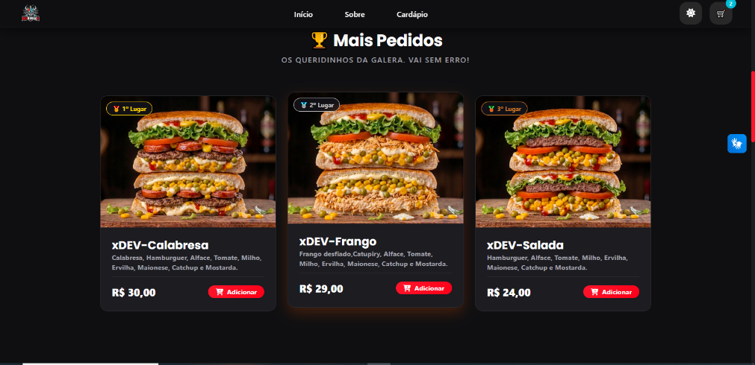
Fonte: Autoria própria (2026).

Figura 37 – Layout responsivo do site eletrônico em dispositivo móvel
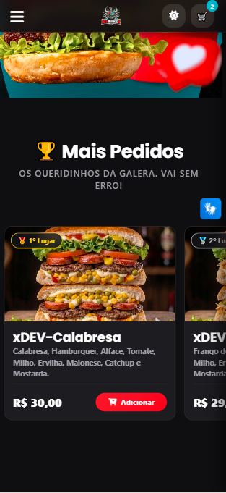
Fonte: Autoria própria (2026).

6.2 Integração entre front-end e back-end
A interface de programação de aplicações disponibiliza os seguintes endpoints para comunicação com o site eletrônico, conforme apresentado na Figura 38.

Figura 38 – Endpoints da interface de programação de aplicações

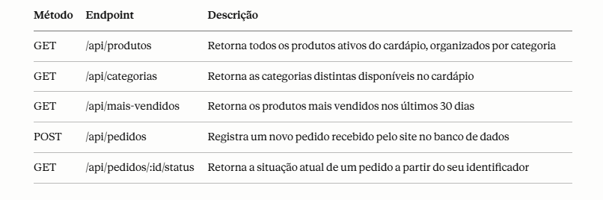
Fonte: Autoria própria (2026).

A Figura 39 ilustra a resposta retornada pelo endpoint GET /api/produtos, demonstrando o formato JSON utilizado na comunicação entre a interface de programação de aplicações e o site eletrônico. O exemplo apresenta três registros de categorias distintas gourmet, tradicional e bebidas evidenciando a estrutura padronizada adotada pela interface para todos os produtos do cardápio.

Figura 39 – Resposta do endpoint GET /api/produtos

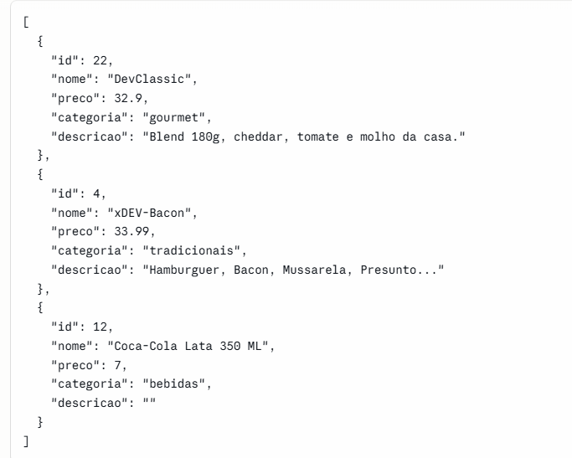
Fonte: Autoria própria (2026).

7 UX E UI DESIGN
Esta etapa enfatiza a experiência e a interação do usuário com o sistema. São apresentadas as personas representativas dos usuários, os principais fluxos de navegação e uma análise básica de usabilidade.

7.1 Personas
Segundo Preece, Rogers e Sharp (2013), as personas são personagens fictícios que representam os diferentes perfis de usuários do sistema, auxiliando na compreensão de suas necessidades, expectativas e comportamentos. Para o DevBurguer, foram definidas duas personas principais.
A primeira persona é Mariana, 28 anos, cliente do estabelecimento. Ela utiliza o telefone celular para realizar pedidos e valoriza a rapidez e a simplicidade. Espera um cardápio claro, com imagens dos produtos, e um processo de pedido objetivo, com poucas etapas.
A segunda persona é Carlos, 45 anos, proprietário da hamburgueria. Ele utiliza o sistema desktop para administrar o negócio. Necessita de uma interface objetiva, que permita acompanhar os pedidos em produção e consultar os relatórios de desempenho sem dificuldade.

7.2 Fluxos de navegação
O principal fluxo de navegação do site eletrônico é o de realização de um pedido. Esse fluxo inicia-se com a consulta ao cardápio, segue com a seleção dos produtos e a sua adição ao carrinho de compras, prossegue com o preenchimento dos dados de contato e de entrega e conclui-se com o envio do pedido. A cada etapa, o sistema fornece retorno visual ao usuário, confirmando as ações realizadas.
No sistema desktop, destaca-se o fluxo de atendimento de um pedido recebido do site eletrônico, que se inicia com a notificação da chegada do pedido no painel de produção, segue com a análise dos seus dados pelo operador e conclui-se com a aprovação ou a recusa da solicitação.

7.3 Análise de usabilidade
Para a documentação das interfaces, foram elaborados wireframes representando as principais telas do sistema desktop, conforme apresentado na Figura 40. Complementarmente, as capturas de tela reais do sistema, apresentadas nas seções 3.8 e 3.9, permitem uma avaliação mais fiel da experiência do usuário, pois refletem o produto efetivamente entregue.
A análise de usabilidade do sistema considerou princípios consagrados na literatura, como a consistência visual, o fornecimento de retorno ao usuário e a prevenção de erros. Preece, Rogers e Sharp (2013) destacam que esses princípios contribuem para uma experiência de uso mais fluente, reduzindo a carga cognitiva exigida do usuário e diminuindo a probabilidade de falhas operacionais. No DevBurguer, o site eletrônico mantém um padrão visual uniforme entre as páginas e fornece mensagens de confirmação a cada ação relevante. A prevenção de erros manifesta-se, por exemplo, na validação dos campos do formulário de pedido, que impede o envio de solicitações incompletas.
Como oportunidade de melhoria identificada, aponta-se a possibilidade de implementar um recurso de acompanhamento do pedido em tempo real, que permitiria ao cliente visualizar o avanço da sua solicitação pelos estágios de produção.

Figura 40 – Wireframes das principais telas do sistema desktop
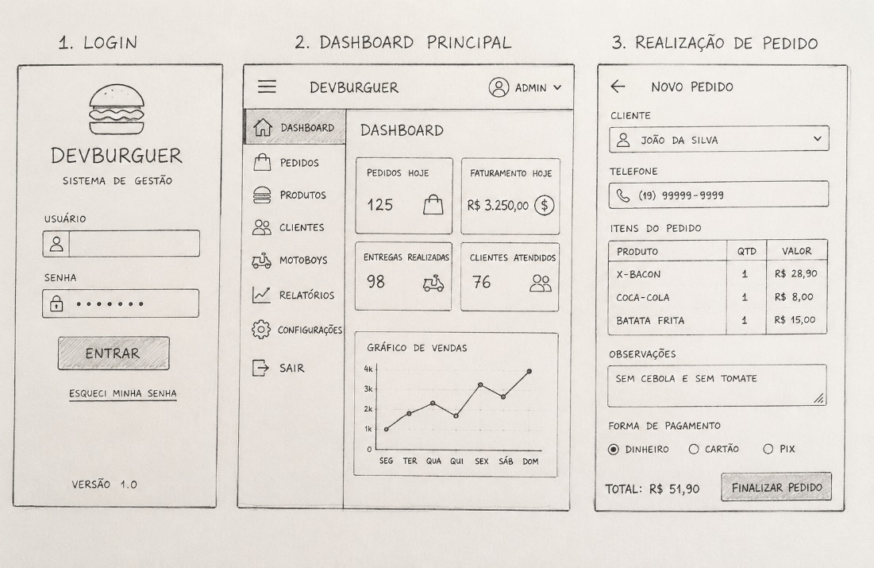
Fonte: Autoria própria (2026).

8 MACHINE LEARNING E ANÁLISE DE DADOS
Esta etapa aborda o uso e a análise dos dados gerados pelo sistema. São descritos os tipos de dados relevantes, as técnicas de análise aplicadas e a interpretação dos resultados obtidos. Cabe esclarecer, desde já, que em razão do volume de dados disponível e do escopo de um projeto acadêmico optou-se pela aplicação de técnicas estatísticas de análise de dados, como o cálculo de médias, a apuração de rankings e a previsão de demanda a partir do histórico, em vez de algoritmos de aprendizado de máquina propriamente ditos. O emprego de modelos de Machine Learning é apresentado, ao final do trabalho, como possibilidade de evolução futura do sistema.

8.1 Dados relevantes para análise
O sistema DevBurguer gera, ao longo de sua operação, um conjunto significativo de dados. Cada pedido registrado armazena informações como a data, o valor, os produtos vendidos e as quantidades. Esses dados, quando acumulados, constituem um histórico que pode ser analisado para gerar informações úteis à gestão do negócio.

8.2 Técnicas de análise aplicadas
Foram aplicadas técnicas de análise de dados sobre o histórico de pedidos. A primeira análise consiste na apuração dos produtos mais vendidos, obtida por meio do agrupamento dos itens de pedido e da soma das quantidades vendidas em um determinado período. Essa análise alimenta tanto um relatório do sistema desktop quanto a seção de destaques do site eletrônico, que apresenta ao cliente os itens de maior procura.
A segunda análise consiste na previsão de demanda, implementada por meio de regressão linear simples. A partir do histórico de faturamento dos últimos trinta dias, o sistema aplica o método dos mínimos quadrados para calcular a reta que melhor representa a evolução das vendas, obtendo o coeficiente de inclinação, que expressa a tendência, e o intercepto. Com base nesses coeficientes, projeta-se o faturamento para os sete dias seguintes, indicando se a demanda tende a crescer, manter-se estável ou diminuir. A tela apresenta ainda a média do período e a classificação da tendência, auxiliando o proprietário no planejamento da produção e da equipe.
A regressão linear simples constitui uma técnica de aprendizado supervisionado em sua forma mais elementar, situada na fronteira entre a estatística e o aprendizado de máquina. Optou-se por esse modelo por sua adequação ao volume de dados disponível e ao escopo do projeto, transformando os dados brutos do sistema em informações que apoiam a tomada de decisão. Modelos preditivos mais complexos, como séries temporais ou redes neurais, demandariam um volume maior de dados históricos e ficam registrados como possibilidade de evolução futura.

8.3 Interpretação dos resultados
A interpretação dos resultados dessas análises oferece subsídios concretos à gestão da DevBurguer. O conhecimento dos produtos mais vendidos permite ao proprietário planejar as compras de insumos, organizar promoções e definir destaques no cardápio. A previsão de demanda auxilia no dimensionamento da produção e da equipe, contribuindo para evitar tanto a falta quanto o excesso de produtos. A tela de previsão de demanda do sistema é descrita na seção 3.7 do presente trabalho.

9 COMUNICAÇÃO, LIDERANÇA, NEGOCIAÇÃO E LIBRAS
Esta etapa contempla os aspectos humanos, organizacionais e inclusivos do projeto. São abordadas as estratégias de comunicação adotadas, as situações de liderança e negociação e a proposta de acessibilidade incorporada ao sistema.

9.1 Estratégias de comunicação
O desenvolvimento do projeto, realizado em dupla, exigiu a adoção de estratégias de comunicação que assegurassem o alinhamento entre os integrantes. A comunicação ocorreu por meio de reuniões periódicas para a definição das tarefas e a avaliação do andamento do trabalho, além do uso de ferramentas de mensagens para a comunicação cotidiana e de uma ferramenta de controle de versão para a organização do código-fonte. A divisão clara das responsabilidades e o registro das decisões contribuíram para a eficiência do trabalho em equipe.

9.2 Liderança e negociação
Ao longo do projeto, ocorreram situações que demandaram liderança e negociação, sobretudo na definição e na priorização das funcionalidades. A escolha de quais funcionalidades comporiam cada incremento exigiu a ponderação entre a importância de cada item para o negócio e o esforço necessário à sua implementação. Decisões como a de inicialmente concentrar os esforços no sistema desktop, base para os demais módulos, resultaram de um processo de negociação entre os integrantes, no qual diferentes pontos de vista foram conciliados em torno de um objetivo comum.
Essas situações evidenciaram a importância das competências de comunicação e negociação no desenvolvimento de software, atividade que, embora técnica, é também profundamente colaborativa.

9.3 Acessibilidade e LIBRAS
A acessibilidade foi tratada como um requisito do projeto, em consonância com os princípios da inclusão digital e com a legislação brasileira. A Lei Brasileira de Inclusão da Pessoa com Deficiência (Lei nº 13.146, de 2015) estabelece o direito da pessoa com deficiência ao acesso à informação e à comunicação, o que inclui os meios digitais. Nesse sentido, a proposta de acessibilidade do DevBurguer concentra-se na inclusão de pessoas surdas, por meio da incorporação da Língua Brasileira de Sinais ao site eletrônico.
Para isso, foi integrada ao site a ferramenta VLibras. Segundo o Governo Federal (2024), o VLibras é um conjunto de ferramentas gratuitas e de código aberto, desenvolvido pelo Governo Federal em parceria com a Universidade Federal da Paraíba, que traduz automaticamente conteúdos digitais textos, áudios e vídeos para a Língua Brasileira de Sinais. A ferramenta foi concebida para tornar sites eletrônicos, documentos e aplicativos acessíveis às pessoas surdas, parcela significativa da população brasileira que tem na Libras a sua primeira língua.
O funcionamento da ferramenta no site do DevBurguer ocorre da seguinte maneira. Ao acessar o site, o usuário visualiza um ícone de acessibilidade, identificado pela figura de mãos, posicionado na lateral da tela. Ao clicar nesse ícone, é ativado um intérprete virtual, representado por um avatar tridimensional. A partir desse momento, o usuário pode selecionar qualquer conteúdo textual da página como os nomes dos produtos, as suas descrições, os preços e os textos do processo de pedido e o avatar realiza a tradução desse conteúdo para a Língua Brasileira de Sinais, por meio de gestos e expressões.
Tecnicamente, a integração foi realizada por meio da inclusão do código do plugin do VLibras, disponibilizado pelo Governo Federal, nas páginas do site. Essa abordagem dispensa qualquer instalação por parte do usuário, uma vez que o recurso é executado diretamente no navegador.
Dessa forma, o cardápio e todo o processo de realização de pedidos tornam-se acessíveis a clientes surdos, que podem compreender as informações e concluir suas compras de maneira autônoma. A adoção do VLibras demonstra que a acessibilidade pode ser incorporada a um sistema por meio de recursos disponíveis e de baixo custo de implementação, e reforça a dimensão inclusiva do projeto, alinhando-o aos princípios legais e éticos da inclusão digital.

10 INTEGRAÇÃO E AVALIAÇÃO FINAL
Esta etapa consolida as atividades desenvolvidas ao longo do projeto. São apresentadas a integração das soluções em um sistema único, a avaliação dos resultados, as limitações identificadas e as propostas de evolução futura.

10.1 Integração dos módulos
A integração dos módulos constitui o aspecto central do DevBurguer e materializa-se no fluxo percorrido por um pedido realizado no site eletrônico. Quando o cliente conclui um pedido, este é enviado à interface de programação de aplicações, que o registra no banco de dados com a situação aguardando e a origem identificada como proveniente do site.
No sistema desktop, o painel de produção apresenta, em uma área de destaque, os pedidos que se encontram na situação aguardando. A chegada de uma nova solicitação é sinalizada por um alerta sonoro que se repete em intervalos regulares e é emitido independentemente da tela em que o operador esteja garantindo que o pedido não passe despercebido. O operador pode então analisá-la, verificando os itens, os dados do cliente e o endereço de entrega. A partir dessa análise, o operador pode aceitar o pedido, o que altera a sua situação para em produção, incorpora-o ao fluxo normal de trabalho e aciona automaticamente a impressão do cupom na cozinha; ou recusá-lo, o que altera a sua situação para cancelado. Esse fluxo materializa a integração entre o sistema desktop, a interface de programação de aplicações e o site eletrônico.
Dessa forma, os três módulos o sistema desktop, a interface de programação de aplicações e o site eletrônico operam de maneira coordenada, compartilhando uma única base de dados e constituindo um sistema coeso.

10.2 Avaliação dos resultados
A avaliação dos resultados indica que os objetivos do projeto foram alcançados. O negócio foi caracterizado, o sistema foi planejado com base nos requisitos levantados, o banco de dados foi modelado e implementado, e os três módulos foram desenvolvidos e integrados. O sistema resultante atende às necessidades identificadas na DevBurguer, centralizando as informações, controlando a produção, gerando indicadores gerenciais e oferecendo um canal de vendas pela internet acessível e integrado à operação interna.

10.3 Limitações
Reconhecem-se, contudo, algumas limitações. Embora o sistema tenha sido publicado na internet por meio de serviços de nuvem de camada gratuita, esses planos apresentam restrições de desempenho — como a suspensão automática da interface de programação de aplicações após períodos de inatividade —, adequadas a um projeto acadêmico, mas não a um ambiente de produção de alta demanda. O modelo preditivo limita-se à regressão linear simples, não contemplando técnicas mais avançadas de aprendizado de máquina, como séries temporais ou redes neurais. Além disso, não foram realizados testes formais de usabilidade com usuários.

10.4 Propostas de evolução futura
Como possibilidades de evolução futura, sugerem-se: a adoção de um domínio próprio e de um plano de hospedagem dedicado, eliminando as limitações de desempenho dos serviços gratuitos; a implementação de um recurso de acompanhamento do pedido em tempo real pelo cliente; a adoção de modelos preditivos mais avançados, como séries temporais e redes neurais, para aprimorar a previsão de demanda; a realização de testes de usabilidade com usuários representativos; o aprimoramento contínuo dos recursos de acessibilidade; a implementação de um mecanismo de recuperação de senha na tela de login do sistema desktop, reduzindo a dependência de intervenção manual em casos de perda de credenciais; o cadastro de funcionários com perfis e níveis de permissão de acesso diferenciados, permitindo restringir funcionalidades conforme o papel de cada operador no estabelecimento; e a disponibilização de um canal de autoatendimento por meio de tablet ou totem instalado no próprio estabelecimento, pelo qual o cliente poderia consultar o cardápio e registrar seu pedido de forma autônoma, sem a intermediação de um atendente.

11 CONSIDERAÇÕES FINAIS
O presente Projeto Integrado Multidisciplinar III teve como objetivo o desenvolvimento do DevBurguer, um sistema integrado de gestão para uma hamburgueria. Ao longo do trabalho, foram percorridas as nove etapas propostas, da caracterização do negócio até a integração e a avaliação final da solução.
O projeto permitiu integrar, em uma única solução, os conhecimentos das diversas disciplinas do semestre. A engenharia de software orientou o planejamento do projeto; a modelagem de banco de dados estruturou o armazenamento das informações; a programação orientada a objetos com C# sustentou o desenvolvimento do sistema desktop; o desenvolvimento web responsivo viabilizou o canal de vendas pela internet; os conceitos de experiência e interface do usuário orientaram a construção das telas; a análise de dados agregou valor às informações do sistema; e as competências de comunicação, liderança e a preocupação com a acessibilidade reforçaram as dimensões humana e inclusiva do trabalho.
O principal resultado do projeto foi a comprovação de que a integração de sistemas, por meio de uma interface de programação de aplicações, constitui uma solução eficaz para conectar diferentes canais de atendimento a uma base de informações unificada, eliminando o retrabalho e centralizando os dados do negócio.
Conclui-se que os objetivos propostos foram alcançados e que o desenvolvimento do DevBurguer proporcionou uma experiência formativa abrangente, na qual os conteúdos técnicos do curso foram aplicados de maneira articulada à resolução de um problema concreto, ainda que em um contexto empresarial simulado.
REFERÊNCIAS
BRASIL. Lei nº 13.146, de 6 de julho de 2015. Institui a Lei Brasileira de Inclusão da Pessoa com Deficiência (Estatuto da Pessoa com Deficiência). Brasília, DF: Presidência da República, 2015. Disponível em: http://www.planalto.gov.br/ccivil_03/_ato2015-2018/2015/lei/l13146.htm. Acesso em: 22 maio 2026.
DEITEL, Paul; DEITEL, Harvey. C# como programar. São Paulo: Pearson, 2011.
ELMASRI, Ramez; NAVATHE, Shamkant B. Sistemas de banco de dados. 7. ed. São Paulo: Pearson, 2018.
GOVERNO FEDERAL (Brasil). VLibras: tradução automática para a Língua Brasileira de Sinais. Brasília, [2024]. Disponível em: https://www.gov.br/governodigital/pt-br/vlibras. Acesso em: 22 maio 2026.
HEUSER, Carlos Alberto. Projeto de banco de dados. 6. ed. Porto Alegre: Bookman, 2009.
PRESSMAN, Roger S.; MAXIM, Bruce R. Engenharia de software: uma abordagem profissional. 8. ed. Porto Alegre: AMGH, 2016.
PREECE, Jennifer; ROGERS, Yvonne; SHARP, Helen. Design de interação: além da interação humano-computador. 3. ed. Porto Alegre: Bookman, 2013.
SOMMERVILLE, Ian. Engenharia de software. 10. ed. São Paulo: Pearson, 2019.

